基于视觉状态覆盖与风险分层的多类别图像分类模型测试：一项实证研究
  - Visual-State Coverage and Risk-Stratified Testing of Multiclass Image Classifiers: An Empirical Study

摘要
总体分类指标描述模型在给定测试构成下的平均表现，但难以定位不同视觉条件下的能力差异。本文研究基于有限视觉状态、类别内风险分层与覆盖选样的多类别目标区域测试协议，将状态覆盖、风险构成和失败诊断广度分别评价。我们冻结八种ImageNet预训练架构、每种三个种子的六分类模型，在COCO、VOC2007和Objects365的5400个确认目标上，分别使用本地与线上视觉语言模型的状态描述组织测试。三个确认池、两种标注下，全部24次运行的最高风险层Macro-F1均低于最低层；类别内随机五等分重复10000次的对照显示，六个风险落差均超出随机分组波动。逐维删除后各运行仍保留负向落差，但消融家族校正未通过。进一步固定测试总量与六类比例，将最高风险层占比从0%逐步变为100%，以21个比例点重复抽样1000次；六组主面板的平均Macro-F1终点下降12.29—34.77个百分点，但类别Recall存在不同响应。前列平均排名在已测风险构成中保持一致，部分中间名次变化。原始失败状态广度增加，而逐类别等错误数后的混淆类型与表征簇广度未出现一致增益。结合冻结薄弱状态的新池确认与选样对照，结果支持自动视觉状态为所评估任务提供条件诊断，同时揭示标注可靠性、条件支持量及排序不确定性的限制。覆盖增长与错误增加不能替代测试有效性评价。
关键词： 深度学习测试；视觉状态覆盖；风险分层；多类别图像分类；模型能力诊断；视觉语言模型；实证研究

Abstract
Aggregate classification scores characterize performance under a given test composition but do not locate condition-specific weaknesses. We study a multiclass target-region testing protocol based on finite visual states, class-relative risk strata, and coverage selection, evaluating state coverage, risk composition, and failure breadth separately. We freeze 24 classifiers comprising eight ImageNet-pretrained architectures and three seeds and evaluate 5,400 confirmation targets from COCO, VOC2007, and Objects365 using local and online vision-language state annotations. Under both annotators in all three pools, every classifier run has lower Macro-F1 in the highest-risk stratum than in the lowest. A class-balanced random-quintile control with 10,000 repetitions shows that all six risk gaps exceed random-grouping fluctuations. Leave-one-dimension-out variants retain negative run-level gaps, although their corrected ablation tests do not pass. A supplementary experiment fixes test size and six-class proportions, varies the highest-risk share from 0% to 100% at 21 measured points, and repeats sampling 1,000 times. Mean Macro-F1 across the architecture panel decreases by 12.29–34.77 percentage points across the six main settings, while class Recall responses differ. The top two mean-ranked architectures remain unchanged across the tested mixtures, although intermediate ranks change. Raw failed-state breadth increases, but confusion-type and representation-cluster breadth do not show consistent gains after class-specific error-count matching. Together with frozen weak-state confirmation and selection comparisons, these results support automatic visual states as condition-diagnostic evidence in the evaluated setting, with explicit limitations on annotation reliability, condition support, and ranking uncertainty. Increasing coverage or revealing more errors cannot substitute for evaluating testing effectiveness.

1 引言
一个分类器在测试集上取得较高F1，说明它在该测试集合的样本构成下具有较好的平均表现，却不直接回答它是否见过背向目标、严重模糊、局部可见或小尺度目标。当这些条件在测试集中比例很低时，总体指标可能同时混合典型条件下的成功与少数条件下的失败。模型测试因此需要进一步回答：已经测试了哪些视觉条件，不同条件下的性能差异有多大，以及哪些薄弱条件能够在新样本上复现。
深度学习测试已提出网络内部覆盖、基于训练行为差异的充分性度量，以及输入多样性选样等方法。DeepXplore和DeepGauge从内部活动描述测试覆盖，Surprise Adequacy从测试输入与训练行为的差异构造充分性依据。相关实证研究也表明，覆盖指标的增长不能自动等价为更有效的错误揭示。因此，覆盖指标需要与实际测试结果分别评价^{[1–4]}。
本文关注能够通过图片直接描述的类别内部状态。我们将“测试条件是否充分出现”与“测试条件是否困难”分开：视觉状态覆盖记录状态出现及证据数量；视觉风险评分用于组织相对困难的测试层。较高覆盖可以来自新增常见条件，也可以来自新增困难条件，因而不能要求覆盖提高时F1必然降低。另一方面，测试集改变后测得F1的下降也不意味着模型本身退化，因为被测权重始终保持不变。
据此，本文的核心论点是：基于预定义可见视觉状态的风险分层测试，可以揭示固定分类器在不同视觉条件下的能力差异，并为总体性能指标提供更细致的诊断信息。我们进一步检验覆盖选样能否在控制样本预算、风险构成与错误数量后提供额外诊断收益，而不将全面优越性作为研究成立的前提。
对照实验用于界定这种诊断收益的条件范围。本文不要求Coverage全面优于其他选样策略；研究主线是测试条件组织、模型能力差异及其对自动标注定义的敏感性。累积测试扩展同时改变样本数量与构成，因此我们另固定总量和类别比例，逐步改变类别内相对高风险目标的占比，观察性能、失败广度与排序响应。该实验直接控制风险混合比例，不将其等同于操纵覆盖率。
我们进一步以类别内随机五等分对照检验风险差是否超出随机分组波动，并通过逐维删除与成员重合分析检查评分对单维的依赖。两者分别补充风险层依据与评分敏感性证据，不以此建立视觉字段的因果解释。
本文围绕四个研究问题展开。
1. RQ1：预定义视觉风险分层能否区分固定分类器的测得性能，并在新样本及独立数据来源上复现？
2. RQ2：累积扩展与固定预算改变风险构成时，状态覆盖和测得性能呈现何种关系？
3. RQ3：覆盖驱动选样在共同风险配额、等错误数及精确风险匹配控制下，是否增加失败类型的诊断广度？
4. RQ4：模型能力、排序及具体薄弱状态有何差异，排序如何随测试构成改变，状态诊断能否在新样本上复现？
本文的贡献包括三个方面。首先，给出固定目标、共享视觉状态、频次覆盖和类别内风险分层组成的测试组织协议，将覆盖、风险与模型正确性分别记录。其次，在固定模型、类别平衡和双自动标注条件下，通过风险层确认、累积扩展及固定预算风险混合，提供条件性能和模型排序的响应证据。最后，结合共同风险配额、逐类别等错误数和冻结状态迁移分析，区分具体条件诊断、错误数量增长与额外失败广度，并保留未获支持的比较。本文贡献定位于测试协议与实证诊断，不提出新的分类器或训练增强算法。

2 相关工作

2.1 覆盖指标与测试充分性
DeepXplore将神经元覆盖与模型差分行为结合用于测试生成；DeepGauge提出多个粒度的测试覆盖标准。两者主要从网络内部活动描述测试执行情况。本文采用外部可见状态，关注测试者能够理解的遮挡、可见性、朝向与场景等条件，而不将外部状态覆盖解释为网络内部逻辑覆盖^{[1–2]}。
Harel-Canada等在其研究设置下发现，提高神经元覆盖并没有带来更有效的测试集，且可能伴随更少的缺陷揭示和更强的预测偏向。该结果不能直接外推到本文的视觉状态指标，但说明“覆盖提高即测试更好”需要独立验证。本文分别报告状态证据、分类性能和诊断广度，而不以覆盖数值代替有效性评价^{[4]}。
Input Distribution Coverage使用输入分布的潜在表征与特征交互衡量充分性。本文与其共享输入条件覆盖这一问题方向，但当前只统计明确枚举的单字段状态边际覆盖，不计算完整的组合交互覆盖。因此，本文没有证明全部状态组合已经被充分测试^{[5]}。

2.2 测试优先级与输入多样性
Surprise Adequacy依据测试输入相对训练行为的差异组织测试；DeepGini通过分类输出概率的不纯度优先选择可能误分类的样本。Core-set研究从表征几何角度选择数据子集。本文分别使用距离型Surprise Adequacy、DeepGini和冻结ViT表征上的贪心k-center作为对照，比较它们与可解释状态选样的诊断表现^{[3,6–7]}。
黑盒输入多样性研究已经评价输入表征多样性与错误揭示的关系。DeepGD进一步同时考虑预测不确定性与不同失败的多样性。因此，发现不同失败类型并非本文首次提出的目标。本文的具体研究边界在于可解释视觉状态、类别内风险组织、双标注来源，以及逐真实类别等错误数的诊断控制。DeepGD尚未纳入本文的直接实验，本文不对其作性能比较^{[8–9]}。

2.3 本文的实证定位
本文不以“高风险条件更难”这一预期现象单独作为算法创新。我们检验的是：一组无需分类器输出定义的可见风险条件，是否在多个被测模型和另一数据来源上形成一致的性能差异；在这种风险组织已经存在时，状态覆盖选样还能增加多少诊断信息。通过同时保留正结果、负结果和支持不足的状态，本文提供的是方法适用性的经验依据，而不是通用最优选样结论。

3 方法

3.1 问题定义与信息边界
被测任务为固定目标区域的六类别分类。类别集合为dog、cat、horse、sheep、person和car。一个样本由源图、预先确定的目标框及官方目标类别构成；分类器输入为目标框裁剪图，输出六类之一。对于新候选图像，目标框由标注程序确定，不由VLM或分类器自行选择。
训练完成后冻结分类器参数。测试阶段改变的是测试目标及其组织方式，不增加训练样本，也不重新训练分类器。对同一图片，线上与本地状态标签改变的是风险层和选样结果，分类器预测保持相同。
流程可概括为：固定目标与模型 → 双VLM状态标注 → 建立状态宇宙与风险层 → 按预算选样 → 分类器评测 → 状态诊断与新池确认。分类真值来自数据集类别标注；VLM生成的是视觉状态描述，不作为分类真值。

3.2 双VLM视觉状态标注
本地标注器为qwen3-vl:30b-a3b-instruct，线上标注器为sensenova-6.8-flash-lite。每个标注请求提供原图、A框标记图及A框放大裁剪图。状态标注提示中包含目标类别，因而属于类别条件下的状态描述，并非隐藏类别的识别实验。
类别原生协议分别保留19项通用对象字段和18项car字段；跨类别主分析映射到14项共享字段，另由程序计算目标尺度。共享字段如下。
表1 跨类别共享视觉状态字段与程序尺度。
状态组 | 主分析字段
可见性与方向 | 身体可见性、身体朝向
遮挡与截断 | 遮挡程度、遮挡物类型、截断程度
群体与交互 | 群体关系、交互关系
场景与成像 | 场景、背景复杂度、模糊程度、照明、目标背景对比
目标呈现 | 可识别性、视觉呈现形式
程序字段 | 目标框面积占原图比例对应的尺度状态

状态采用有限枚举；不可判断时保留unknown。字段、枚举与值类型通过结构校验后进入分析。严格有效响应只证明格式符合协议，不证明语义标签完全正确。本文未取得人工状态真值，两种自动标注结果分别分析，用于检查来源敏感性。
后续自动核对将历史A的2289个Open Images目标与框级遮挡/截断属性作预定二值归并对照。本地/线上的遮挡参考一致率为61.16%/66.07%，截断为67.50%/79.62%；unknown单独排除并报告。官方0/1属性与枚举严重度的语义不同，这些是部分字段参考一致性，不是所有状态准确率。遮挡分歧尤其明显，不能将严格结构校验称为高语义准确率。
目标尺度来自原始图像中的目标框面积比，不来自放大后的裁剪尺寸。它描述原图的目标尺度条件，不能独立代表裁剪中保留的纹理信息或分类器实际输入的信息量。

3.3 视觉状态频次覆盖
一个状态记为“字段—枚举值”对；多值字段允许一个目标激活多个状态。对于类别$c$，以该候选池两种标注来源观测到的非unknown状态并集构成状态宇宙$U_{c}$。在整个预算序列内保持$U_{c}$不变。
记所选集合$S$中状态$s$的支持数为$n_{s}(S)$，本文的频次覆盖定义为
$C_{c}(S) = \frac{1}{|U_{c}|}\sum_{s∈U_{c}}{min(\frac{n_{s}(S)}{τ}, 1)}， C(S) = \frac{1}{6}\sum_{c=1}^{6}{C_{c}(S)}， τ = 20$ (1)
一个状态达到20个目标的支持后，对该状态继续增加样本不再提高其分数。频次覆盖不同于“出现至少一次”的存在覆盖，后者另作为辅助指标。unknown不计为已覆盖的状态证据。
该指标相对于当前有限候选池定义，不是现实视觉世界的绝对覆盖率。状态宇宙由全池自动标签确定，属于候选池条件下的测试组织；不代表在完全未知数据流中无需预标注即可选样。不同候选池的可行状态分母不同，本文不把它们的绝对覆盖百分比直接合并比较。
在同一状态宇宙、同一标注来源及累积不删除样本的条件下，该覆盖按定义不会下降。这个性质说明状态证据增加，不足以单独证明新增目标更困难或测试策略更有效。

3.4 类别内视觉风险评分与五层划分
风险评分$H$由五个可见维度相加，范围为0–13。评分不读取被测分类器的预测类别、置信度、错误标签或中间表征，也不使用VLM的“可识别性”字段。固定映射如下。
表2 预定义视觉风险评分映射。
风险维度 | 状态到分数的映射
目标框面积比$a$ | $a ≥ 0.10$：0；$0.03 ≤ a<0.10$：1；$0.01 ≤ a<0.03$：2；$a<0.01$：3
身体可见性 | full/most：0；partial：2；minimal：3
遮挡程度 | none：0；light：1；moderate：2；heavy：3
截断程度 | none：0；light：0.5；moderate：1；heavy：2
身体朝向 | front/left_side/right_side/three_quarter：0；back：1；overhead_or_unusual：2

对于未知维度，将其分数保留为$[0, h_{max}]$区间；主分析采用总风险中点，敏感性分析分别按总风险下界和上界重新划层。每种标注来源在每个类别内按风险分数排序，同分时按样本ID排序，划分为五个等数量层Q1–Q5。
Q5代表当前类别内相对高风险，不是跨类别统一的绝对难度阈值。同分目标可能跨越层边界；某些风险维度也存在相关性。因此，五层用于组织可比较的测试条件，不保证每个更高层目标都比每个较低层目标困难。

3.5 覆盖驱动选样与两类风险控制
Coverage在当前可选目标中贪心增加稀缺状态证据。设目标$x$激活的状态集合为$A(x)$，其选样增益为
$g(x | S) = \sum_{s∈A(x), n_{s}(S)<20}{[log(n_{s}(S)+2) − log(n_{s}(S)+1)]}$ (2)
每次选择满足约束且增益最大的目标，随后更新计数；计数跨风险层累计。该策略直接优化凹状态证据增益，不等同于直接最大化错误率，也不是上述线性截断覆盖公式的严格最优化。
本文采用两个不同的控制协议，两者的结果分别报告。
共同风险配额协议。 在每个“标注来源—类别—风险层”内部，以$(H中点,未知维数)$组成风险格，按完整层中各格的频数比例通过最大余数法分配选样名额。Coverage、Random、DeepGini、DSA、k-center和删字段Coverage共享相同配额。这是主要方法比较；风险格配额及模型无关排序在确认池分类预测前冻结。
Coverage所选风险直方图的精确匹配协议。 先在每层进行不受共同配额限制的Coverage选样，再让随机组精确匹配该选择的$(H中点,未知维数)$联合频数。该协议检验特定Coverage序列相对其自身风险匹配随机组的收益，属于补充分析。它和共同配额协议同时改变了Coverage允许选中的集合，不能把两者差异简单解释为增加控制后的单一因果效应。
随机组均在满足约束的格内无放回抽样，重复1000次。所有协议保持真实类别预算一致。匹配风险分数与未知维数不能控制全部视觉难度，亦不能替代对所有状态组合的匹配。

3.6 对照方法
表3 测试选样方法及其信息需求。
方法 | 排序依据 | 所需信息
Coverage | 稀缺可见状态的凹增益 | 自动视觉状态
Random | 约束内无放回随机抽样，1000次 | 类别及配额
DeepGini | $1 − \sum_{k}{{p_{k}(x)}^{2}}$，降序 | 被测分类器输出概率
DSA | 测试表征到预测类别最近训练目标的距离，相对该训练目标到其他类别最近训练目标距离的比值 | 被测分类器表征、训练目标及类别
ViT k-center | 归一化冻结ViT-B/16表征中的贪心最远点 | 独立固定嵌入
Coverage_without_H | 删除五个风险字段及可识别性字段后的Coverage | 剩余九项共享字段

k-center跨层保留已有目标距离信息，首点从当前层中心附近的可行目标选取。该实现是几何多样性基线，并非完整重现Core-set主动学习的再训练流程。删字段组用于检查直接风险字段的影响，但剩余字段仍可能关联困难程度，不能称为完全去除难度。

3.7 性能与诊断指标
分类性能报告Accuracy、Macro-Precision、Macro-Recall、Macro-F1及每类Recall/F1。对类别$c$，${F1}_{c} = \frac{2P_{c}R_{c}}{P_{c} + R_{c}}$；Macro-F1为六个类别F1的算术平均，不能以平均Precision和平均Recall的调和平均代替。在真实类别等数量的测试集合中，Accuracy与Macro-Recall相等。
独立诊断采用两个指标。混淆类型广度记录每个真实类别被误判为哪些其他类别；错误簇广度在冻结表征中按真实类别聚类错误目标，作为失败样本表征多样性的代理。对于有$m$个错误的类别，非单例簇数为$max(2, min(8, round(\sqrt{m})))$；零错误和单错误分别按既有特例处理。主分析使用各分类器的固定表征，敏感性分析改用所有模型共用的冻结ViT表征。错误簇并不等于独立缺陷根因。
为了避免“错误更多，所以类型更多”的数量解释，两种方法在每个真实类别上匹配错误数，取两组错误数的较小值$q$。若一组含$N$个错误，其中某类型出现$r$次，则在$q$个无放回错误样本中发现该类型的精确期望概率为
$1 − \frac{\left({N−r \atop q}\right)}{\left({N \atop q}\right)}$ (3)
对可行混淆类型或错误簇归一化后进行六类宏平均，再计算预算曲线的归一化梯形面积。面积计算包含零预算原点，按该池最大预算归一化；它不是ROC-AUC，也不是F1提升。等错误数匹配是事后评价控制，不是测试前已经知道错误的在线选择机制。

3.8 薄弱状态发现与冻结验证
在历史发现池A中，对于每个“标注来源—架构—类别”，以三个种子的平均Recall筛选支持至少20个目标、状态Recall较类别Recall低至少10个百分点的状态；每类最多保留三项。最终得到175条冻结“状态—模型”组合，本地87条、线上88条。
该清单在COCO确认池B预测前冻结，VOC确认池C直接沿用。新池支持不足20的组合标记为不可评价，不重新挑选更有利状态。主统计以可评价状态的Recall减类别Recall为差值；同时保留逐状态支持量、方向复现及可匹配风险参考。状态关联用于定位薄弱条件，不证明该字段是错误的因果根源。

3.9 固定预算的风险混合测试
为区分测试数量与风险构成，补充实验在同一候选池中固定每类预算，以原中点规则的Q5目标作为高风险集合，以Q1—Q4目标作为其他集合。主预算每类20个、总计120个目标；高风险占比为0%、5%、10%至100%，对应每类0至20个Q5目标。剩余名额从Q1—Q4无放回抽取。0%并非只包含Q1，100%则只从Q5抽取；该比较与完整Q5−Q1差异不同。
每个“池—标注来源”进行1000次重复。每次在各类别的高风险及其他集合中独立生成随机顺序，所有比例使用同一顺序前缀；提高高风险占比时，以高风险目标替换相同数量的其他目标。24个分类器共用所选目标，每个集合内目标不重复、六类等数量。两标注来源分别形成分层和随机顺序，不将来源之间的差异作为已配对的单因素比较。
B/D另以每类80个、总计480个目标作规模敏感性，每5个百分点增加每类4个高风险目标，并复用主实验的排序前缀。C每类原Q5仅20个，无法形成相同480目标高风险终点，因此只参加120目标主预算。模型、状态协议、风险层身份与预测均冻结；采样不读取分类错误或置信度。高风险占比增加时，覆盖和其他状态比例不必单调。
补充实验的失败状态广度要求状态支持至少3个所选目标且含至少1个错误，以每类固定状态宇宙归一化后宏平均；unknown不提供状态证据。另固定完整池各模型/种子/真类别的误分类去向作为混淆类型分母，并在所有模型共用的归一化ViT-B/16嵌入中，对各运行每真类的完整池错误按第3.7节规则聚类。零错误或单错误分别为0或1簇，其余使用KMeans、20次初始化，种子为20260928加训练种子及类别序号。簇身份和分母在比例抽样前固定，不将不同模型簇解释为共同缺陷根因。
等错误数控制以同一重复中的20%Q5集合为参考，在每真类别取当前比例与参考错误数的较小值，沿用第3.7节精确稀释公式，计算归一化混淆类型/错误簇期望广度差。两边任一无错误时数值贡献为0，同时报告可评价类别比例；该0表示没有匹配错误证据，不表示两集合失败模式已证实相同。该控制是事后评价，与Coverage相对Random的策略对照分开解释。

3.10 随机分位分层与风险维度消融
为检查风险层差是否超出任意随机分组的波动，在每池各类别内均匀随机排列全部目标后等分五层，保持层大小及六类比例。同次排列由全部24模型和两种标注来源共享。随机划层不读取风险分数、预测或错误，与既有层内Random选样分别评价。
逐维消融删除尺度、可见性、遮挡、截断或朝向对应分值，保留其他维映射与unknown中点；每个变体按类别重新排序并等分五层，同分沿用样本ID。另保留各维按最大分值归一化的等权变体。记录Q5−Q1差、相对完整H的配对变化及Q1/Q5成员Jaccard和保留率。风险维度相关，删维也改变测试成员，因而该分析评价评分敏感性而非字段因果作用。

4 实验设置

4.1 数据用途与独立性
本文保留训练、验证与测试的用途边界。研究重点是冻结模型后的测试组织，不意味着可以省略训练数据与评测数据的区分。训练集每类300个目标，共1800个，来自COCO及既有COCO dog初始清单；固定验证集90个目标，基础测试集300个目标。
历史发现池A包含2400个目标，主要来自Open Images，并保留111个VOC2012 sheep目标，用于早期探索及薄弱状态发现。主要确认来自B、C及D，共5400目标，避免把旧池事后分层误写为确认结果。D为Objects365独立来源确认池。
表4 数据划分、候选池及预算设置。
数据用途 | 来源与角色 | 每类目标 | 总目标 | 完整单风险层 | 每层新增/类 | 累计测试规模
固定训练集 | COCO训练目标 | 300 | 1800 | — | — | —
固定验证集 | 固定COCO清单 | 15 | 90 | — | — | —
基础测试集 | 固定COCO清单 | 50 | 300 | — | — | —
发现池A | 历史混合来源 | 400 | 2400 | 480 | — | 用于发现与规则形成
确认池B | 未用COCO train2017目标 | 400 | 2400 | 480 | 20 | 120、240、360、480、600
外部确认池C | 未用VOC2007 trainval+test目标 | 100 | 600 | 120 | 10 | 60、120、180、240、300
外部确认池D | 未用Objects365 v2 train发布分包目标 | 400 | 2400 | 480 | 20 | 120、240、360、480、600

COCO提供具有实例标注的场景图像，VOC2007提供其原生目标标注。本文从官方目标标注构建固定框六分类任务，并非复现官方检测或多标签分类评测；VOC数值不能当作官方排行榜结果^{[10–11]}。
新池按预定哈希次序选择图像，一个源图只保留一个目标，类间图像互斥；同类存在多个框时固定最大目标框。采样不读取分类错误，也不依据实验收益富集困难样本。历史图像ID、图像与裁剪哈希均参与排除；近重复检测采用既有pHash与冻结ViT联合阈值。B属于同来源的新样本确认，C属于不同数据来源确认，二者不能混称。自动重复检查不保证排除全部近重复，也不能排除ImageNet预训练阶段的重叠。
D沿用Objects365 v2官方目标框，六类仅映射Dog、Cat、Horse、Sheep、Person、Car，不将SUV或其他动物合并。先核查validation，合格sheep仅227图，故在新状态标注和分类预测前改查train发布分包；这些目标只用于测试，分类器不再训练。分包按固定SHA256顺序取首个达到每类至少600个合格图像的前缀，共13包。初次40GiB前缀仍不足，按完整元数据数量记录一次预算修订为80GiB，实际分包67.76GiB；来源、split及预算调整均早于新分类预测。每图按固定哈希排序选目标，框面积比例至少0.001，非crowd/ignore且坐标合法。该来源缺少Open Images同格式depiction/inside属性，不虚构对应过滤。对26905份历史唯一裁剪参考执行既有精确哈希和近重复规则，正式2400目标及每类60个技术替补准备完成。标注技术失败后按原规则替换1个car目标；替换与初始清单均保存。最终每个VLM有2400个严格有效正式标签。D条件于预定分包前缀，不能代表Objects365自然分布。^{[12]}、。
VOC来源由VOC2012改为VOC2007，是因为完整历史排除后原计划的dog数量不足；来源调整发生在新标注及分类预测之前，不依据性能决定。六类统一保持100个正式目标。本轮B和C各自完成全池双标注，严格有效响应分别为每来源2400/2400和600/600；C没有替换正式目标。该成功率仅指协议有效性。
B与D最终选样比例为25%，C为50%，各池预算与可行状态数量不同。所有方法在池内同预算比较；不以跨池绝对覆盖值判断哪一个池更充分。

4.2 被测模型与固定训练
八种架构为ResNet-18、ResNet-50、MobileNetV3-Small、MobileNetV3-Large、DenseNet-121、EfficientNet-B0、ConvNeXt-Tiny和Swin-T。每种架构训练三个种子：20260916、20260917和20260918，共24份权重。模型使用ImageNet预训练初始化，替换六分类头并微调整个网络。
统一训练20轮，每轮类别均衡加权抽样3000次，batch size为64，AdamW学习率与weight decay均为${10}^{−4}$，采用余弦学习率调度。训练输入包含Resize(256)、224像素随机裁剪、水平翻转、轻度ColorJitter及ImageNet归一化；评测使用相同5%边距目标裁剪、Resize(256)、CenterCrop(224)与归一化。以固定验证集Macro-F1选择checkpoint。
统一配置用于控制实验流程，不代表每种架构已经取得各自最佳调参表现。本轮确认仅加载既有权重，未重新训练，也未根据新池结果调整风险权重、模型配置或状态协议。

4.3 三种测试视角
完整风险层评测该层全部目标，B/D每层480个、C每层120个，用于回答风险层是否区分模型表现；它不受层内Coverage选择影响。
独立新增批次仅评测该层实际选中的新目标，B/D每批120个、C每批60个，观察加入该层时的新样本表现。
累计测试集合合并此前所有批次，再从完整混淆矩阵重新计算性能。累计F1不是批次F1的算术平均。三个视角分开报告，避免低风险目标在累计集合中的占比掩盖新增高风险批次的能力差异。

4.4 统计分析与证据层次
每个架构先对三个种子取平均，再以八个架构为单位枚举符号翻转，进行双侧精确检验。主要置信区间采用5000次架构/种子层级bootstrap，条件于当前候选池与已执行配置。风险差值另报告固定24模型面板下、类别和风险层内部的源图重采样区间，作为样本不确定性的补充；两类区间不代表同一个变动来源。
主要风险检验族包含两种标注来源×三种unknown处理的六项Q5−Q1比较；主要方法族包含两种来源×两个诊断指标的四项Coverage相对共同配额Random比较；冻结状态迁移为两项。强基线比较为12项次要族，删字段为四项补充族；全部20项方法比较统一校正、统一ViT表征、来源交叉及风险变体分别保留。各池分别检验，不将某一来源的显著结果当成另一来源也成立。
八架构双侧精确检验最小p值为$\frac{2}{2^{8}} = 0.0078125$。12项或20项Holm族的第一项门槛小于该值，按当前设计无法启动拒绝。这限制了强基线比较的统计判定能力；未通过校正不能直接解释为不存在效应。固定面板的图像bootstrap区间作为补充估计，不替换预定主检验，也不把三个种子视为新增独立架构。
研究问题源于历史探索，最初风险规则包含事后形成过程；B/C/D沿用冻结规则、状态清单和权重执行确认。D执行中出现并发进度临时文件冲突，在新标注/分类预测前仅修复日志写入方式，保存旧代码、冻结表及技术修订；不修改抽样或统计。代码与输入哈希检查不能将整项研究追溯称为完全盲测。

4.5 标签分歧敏感性（事后缓存分析）
本轮额外比较三个固定组：全体；四个VLM风险字段均非unknown且一致的risk_agree；14个共享字段均非unknown且一致的shared_agree。多值字段按集合比较，程序尺度来自同一目标框。沿用每来源原全池中点风险层，不在筛选后重新划层；逐类别/原风险层报告保留数、H、框面积和未知维数。两端风险层任一类别少于5图则不评价该子集的六类Macro-F1差或模型排名，不补样或放宽门槛。
薄弱状态采用逐字段一致筛选：仅要求待评价字段双方已知且一致，原程序尺度不筛除。沿用A全部175条组合，状态至少20图且非该状态参考至少20图才可评价；全体结果在同一可评价组合集合上重算，防止组合集合变化产生虚假稳定。该筛选分析不验证标签正确性，也不隔离所有视觉混杂。
全池风险差补充2000次类别/原层内源图重采样区间，保留每图跨24权重预测的相关性，条件于固定模型面板。协议在计算新子集结果前保存，但此前完整结果已可见，因此该分析为事后敏感性，不扩大原主检验家族，也不将子集结果升级为确认显著性。

4.6 完整池排名与属性参考补强
后续完整池排名与官方属性分析同样为事后补强，规则在计算新增汇总前保存。每池比较本地/线上×unknown下界/中点/上界六配置，以各配置原完整Q5上三个种子的Macro-F1均值排列架构。2000次类别内完整源图重采样由全部模型和配置共享，固定原Q5身份，保留不同配置的样本重叠；区间条件于固定24权重及标签。模型间差值区间仅描述性，不扩大原显著性检验族。参考属性使用A中2289个Open Images目标，none映射0、其他已知严重度映射1、unknown单列；同时报告目标加权和类别等权结果。

4.7 风险混合实验的抽样、聚合与区间
本轮复用B/C/D完整候选池及24份既有预测，没有增加目标或重新训练、分类推理、VLM标注。分别验证类别配额、Q5身份、无放回抽样及所有模型共用目标；C的120目标100%端点和B/D的480目标100%端点使用完整Q5，核对其复现原完整Q5指标。
每次重复先在架构内平均三个种子，模型面板再等权平均八架构。曲线显示各比例均值及固定有限候选池内2.5/97.5百分位；0%至100%的差值先在同一重复内配对相减，再计算均值与百分位。每类Recall采用相同聚合顺序。排序依据各架构Macro-F1；并列名次取平均，前两名边界并列按剩余席位均分，并报告抽样名次范围、前两名频率及相对20%参考的Kendall tau。
这些区间是95%重复抽样范围，条件于当前池、自动标签与固定模型，不是均值置信区间、架构总体区间或部署分布保证。1000次重复不构成1000个独立数据集。使用全体Q5的端点出现退化范围，仅表示当前有限集合没有选样变动。该补充分析在历史结果已可见后提出，规则在本轮执行前保存，不新增显著性主检验，也不替代原确认检验族。
所有曲线使用21个真实比例点。抽样前冻结输入文件与脚本，保存随机排序前缀、逐运行原始张量、完整池ViT簇及模型/类别/面板CSV。独立从保存预测与所选目标重建分类指标，核对名次、配对范围及报告表格。

4.8 随机划层统计与消融复算
随机划层重复10000次，B/C/D每类每层分别80/20/80个目标，总层大小480/120/480；各目标每次恰好进入一层。主统计量为先平均每架构三个种子、再平均八架构的Q5−Q1 Macro-F1差。两侧Monte Carlo p采用(1+极端次数)/(10000+1)，极端判据为随机差绝对值至少达到观察差绝对值；三池×两来源六项组成新增补充家族，作Holm校正，不替换原风险检验。随机2.5/97.5百分位只描述有限池内随机分组波动，10000次不充当独立数据集。
消融沿用历史八架构精确符号翻转和5000次架构/种子层级bootstrap，每池两来源×六变体作12项Holm校正。B/C复算与既有五层指标、差值、区间及p核对；D新增同口径统计。变体减完整H的变化区间仅用于描述，未扩大为新的显著性检索。两项补充均在历史结果已见后设计，本轮统计前固定规则；冻结清单、标签、预测与实现，未重新训练、推理、VLM标注或人工复核。

5 实验结果

5.1 RQ1：视觉风险层能够区分固定模型表现
表5报告完整风险层Macro-F1，数值为24次运行平均。两种标注来源分别定义风险层，对应的图片构成可能不同。
表5 完整风险层Macro-F1（%）。
风险层 | B本地 | B线上 | C本地 | C线上
Q1 | 95.11 | 93.95 | 92.45 | 93.21
Q2 | 91.64 | 92.27 | 91.72 | 91.92
Q3 | 89.37 | 86.17 | 93.92 | 89.87
Q4 | 84.21 | 85.02 | 88.98 | 89.08
Q5 | 69.62 | 72.65 | 75.88 | 78.78

表6 最高风险层减最低风险层的Macro-F1差。区间为架构/种子层级bootstrap，单位为百分点。
确认池 | 标注来源 | Q5−Q1 | 95%区间 | 负方向运行 | 六项Holm p
B | 本地 | −25.50 | [−27.17, −23.94] | 24/24 | 0.04688
B | 线上 | −21.30 | [−22.59, −19.86] | 24/24 | 0.04688
C | 本地 | −16.57 | [−19.47, −13.52] | 24/24 | 0.04688
C | 线上 | −14.44 | [−16.65, −11.97] | 24/24 | 0.04688

两池、两来源的Q5−Q1均为负，并通过预定风险族校正。unknown中点、下界与上界分析亦保留该方向。固定模型面板的源图重采样95%区间也均低于零，C本地为[−23.43, −10.69]个百分点，C线上为[−20.37, −8.47]个百分点，支持该差异并非仅依赖于架构聚合方式。
中间层并不普遍单调。C本地Q3平均F1高于Q1与Q2，说明风险评分没有穷尽类别构成、图像质量和模型决策所受到的全部影响。最稳定的确认结果是最高风险层与最低风险层之间的差异，而非每级风险提升都产生固定幅度的下降。
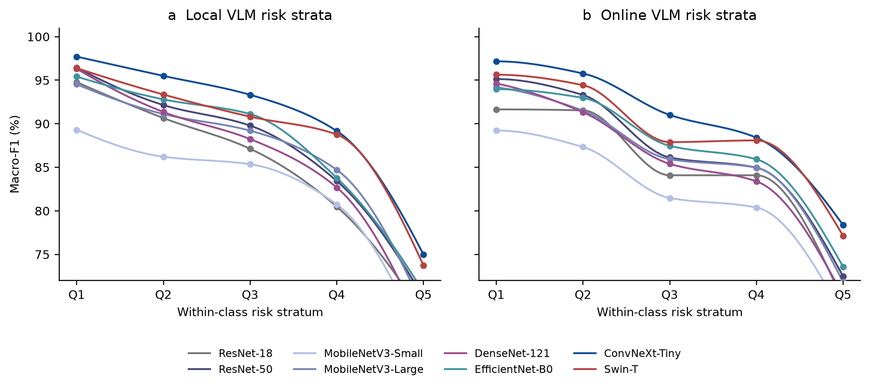
图1 COCO确认池B完整风险层上的模型Macro-F1。每层480个目标，各模型为三个种子的均值；两面板分别采用本地和线上状态分层。
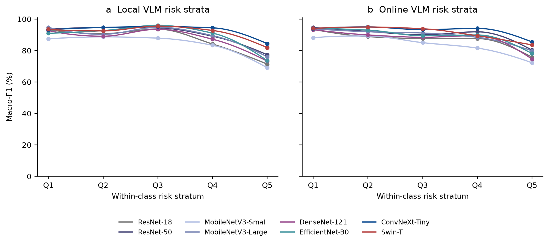
图2 VOC外部确认池C完整风险层上的模型Macro-F1。每层120个目标，模型权重和风险规则沿用B。
图1和图2中的圆点为实际评测的五个风险层，平滑连接仅用于视觉引导，不表示增加了实验测量点。

5.2 RQ2：累积覆盖增长与性能响应必须分开解释
表7采用层内Coverage与其风险直方图精确匹配随机协议对应的Coverage序列，分别报告累计覆盖与累计Macro-F1。它不是后续共同配额六方法比较中的同一个Coverage集合。
表7 分层Coverage逐步扩展的累计结果（覆盖与F1均为%）。
池 | 阶段 | 累计目标 | 本地覆盖 | 本地F1 | 线上覆盖 | 线上F1
B | Q1 | 120 | 21.46 | 91.26 | 21.65 | 88.31
B | Q2 | 240 | 37.53 | 88.80 | 38.04 | 86.42
B | Q3 | 360 | 48.80 | 87.01 | 49.92 | 83.97
B | Q4 | 480 | 58.86 | 84.62 | 59.53 | 82.89
B | Q5 | 600 | 68.64 | 78.34 | 68.90 | 78.48
C | Q1 | 60 | 11.48 | 92.11 | 11.56 | 92.15
C | Q2 | 120 | 22.99 | 90.10 | 23.17 | 91.05
C | Q3 | 180 | 32.28 | 90.62 | 32.57 | 89.57
C | Q4 | 240 | 39.43 | 89.71 | 40.43 | 88.08
C | Q5 | 300 | 46.88 | 84.44 | 48.07 | 85.16

覆盖在各自固定分母下持续上升，累计F1从起点到终点总体下降。B本地与线上累计F1分别下降12.92和9.82个百分点；C分别下降7.67和6.99个百分点。由于模型未重新训练，这些变化表明测试集合变得不同，不能解释为模型随测试而学习或退化。
独立新增批次更直接显示新增条件的表现。在B中，本地Q1与Q5批次F1分别为91.26%和51.84%，线上为88.31%和60.71%；在C中，本地分别为92.11%和62.98%，线上为92.15%和73.06%。累计集合仍包含早期相对低风险目标，因此终点累计F1高于最后独立批次F1。
局部回升同样存在。例如C本地累计F1从Q2的90.10%升至Q3的90.62%，与此同时覆盖从22.99%升至32.28%。这一观察直接说明覆盖增长与F1下降不是一一对应规律，也没有必要人为要求曲线单调或先增后减。该累积比较同时改变数量和构成；第5.13节通过固定总量与类别比例的风险混合实验进一步检查构成响应，不将两类曲线合并为覆盖率的因果证据。
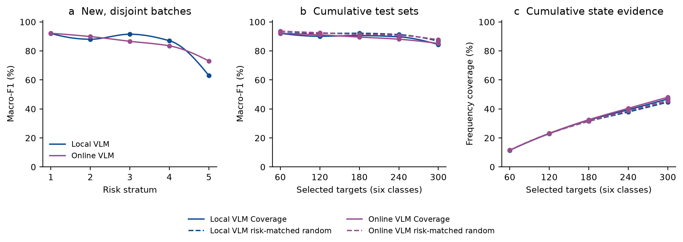
图3 VOC确认池C的独立新增批次、累计Macro-F1和累计状态覆盖。Coverage与其精确风险匹配随机对照分别展示；跨池绝对覆盖值不作等价比较。

5.3 RQ3：共同风险配额下存在条件性诊断收益
表8报告Coverage相对Random的归一化预算AUC差，已经逐真实类别匹配错误数。正值表示相同错误预算下发现的混淆类型或错误簇更广，不表示分类器F1提高。
表8 共同风险配额下Coverage相对Random的等错误数诊断比较。
池 | 来源 | 诊断指标 | AUC差 | 95%区间 | 主四项Holm p | 全20项Holm p
B | 本地 | 混淆类型 | +0.0158 | [+0.0081, +0.0235] | 0.03125 | 0.15625
B | 本地 | 错误簇 | +0.0103 | [+0.0039, +0.0170] | 0.03125 | 0.23438
B | 线上 | 混淆类型 | +0.0224 | [+0.0152, +0.0305] | 0.03125 | 0.15625
B | 线上 | 错误簇 | +0.0070 | [+0.0006, +0.0132] | 0.04688 | 0.51562
C | 本地 | 混淆类型 | +0.0018 | [−0.0051, +0.0081] | 0.98438 | 1.00000
C | 本地 | 错误簇 | +0.0010 | [−0.0063, +0.0076] | 0.98438 | 1.00000
C | 线上 | 混淆类型 | +0.0185 | [+0.0133, +0.0244] | 0.03125 | 0.15625
C | 线上 | 错误簇 | +0.0164 | [+0.0100, +0.0227] | 0.03125 | 0.15625

B中四项预定主要比较均获得支持；C中只有线上标注的两项获得支持。本地C的平均收益接近零，区间跨零。该结果说明，额外诊断收益具有标注来源与数据池依赖，不能只根据B结果将其普遍化。
全20项统一校正未通过。这里同时存在检验族范围改变和八架构精确p值分辨率限制；正文保留主要家族及统一敏感性结果，不以较小家族的显著性声明全部方法比较占优。

5.4 精确风险匹配与强基线结果限定了收益范围
表9 Coverage所选风险直方图精确匹配后的随机对照。AUC差仍按逐类别等错误数计算。
池 | 来源 | 指标 | AUC差 | 四项Holm p
B | 本地 | 混淆类型 | +0.0097 | 0.07031
B | 本地 | 错误簇 | +0.0109 | 0.03125
B | 线上 | 混淆类型 | +0.0181 | 0.03125
B | 线上 | 错误簇 | +0.0108 | 0.03125
C | 本地 | 混淆类型 | +0.0047 | 0.34375
C | 本地 | 错误簇 | +0.0044 | 0.15625
C | 线上 | 混淆类型 | +0.0071 | 0.18750
C | 线上 | 错误簇 | +0.0004 | 0.88281

在C上，这四项均未通过校正，因此“Coverage提供稳定独立于风险的诊断收益”尚未得到跨来源确认。部分区间或点估计为正，也不替代预定校正检验。
对DeepGini、DSA和k-center的比较呈现混合方向，未建立普遍优势。例如C本地Coverage相对k-center的混淆类型AUC差为−0.0072，错误簇为−0.0089；C线上相对DeepGini分别为+0.0238和+0.0195，但12项强基线族的校正p均未达到0.05。它们分别表明观察方向与统计支持必须分开，不能以正向均值概括所有设置。
统一ViT表征后，Coverage相对Random的错误簇结果亦未通过主要四项校正：B本地/线上p为0.25781/0.10938，C为0.98438/0.09375。混淆类型不依赖聚类表征，而错误簇结果随表征变化，提示“不同错误”这一代理定义对结论有实质影响。完整强基线、删字段和表征敏感性表均保留在附录材料。

5.5 RQ4：高风险能力存在模型差异
表10报告每个架构在Q5的平均F1，先平均三个训练种子。所有架构均展示，不根据结果仅保留有利模型。
表10 八架构的完整最高风险层Macro-F1（%）。
架构 | B本地 | B线上 | C本地 | C线上
ResNet-18 | 67.97 | 69.67 | 71.37 | 75.85
ResNet-50 | 70.02 | 72.48 | 77.35 | 80.32
MobileNetV3-Small | 64.67 | 67.95 | 69.09 | 72.26
MobileNetV3-Large | 68.77 | 71.84 | 76.05 | 79.90
DenseNet-121 | 66.13 | 70.21 | 73.25 | 74.60
EfficientNet-B0 | 70.66 | 73.57 | 73.58 | 78.17
ConvNeXt-Tiny | 74.97 | 78.36 | 84.46 | 85.50
Swin-T | 73.73 | 77.14 | 81.89 | 83.61

ConvNeXt-Tiny在四个“池—标注来源”设置的Q5平均F1中均最高，Swin-T均居第二。这是当前权重和统一训练配置下的描述性排序，不是模型总体优劣或两两统计优势的结论。
能力评价还应同时考虑高风险性能水平与Q5−Q1降幅。例如C本地ConvNeXt-Tiny的Q5 F1为84.46%，下降8.81个百分点，而ResNet-18为71.37%，下降21.89个百分点。在B本地，Swin-T降幅22.66个百分点略小于ConvNeXt-Tiny的22.73个百分点，但Q5性能仍较低。只按下降幅度排序可能混淆低起点与高风险能力。

5.6 冻结薄弱状态的新样本复现与跨来源限制
表11 原发现池冻结薄弱状态在新池的验证。差值为状态Recall减类别Recall，主比较按运行与架构聚合。
池 | 来源 | 冻结组合 | 支持足够的组合 | 平均Recall差（百分点） | 两项Holm p
B | 本地 | 87 | 78 | −21.73 | 0.01562
B | 线上 | 88 | 75 | −20.77 | 0.01562
C | 本地 | 87 | 1 | −23.83 | 1.00000
C | 线上 | 88 | 3 | +1.62 | 1.00000

B中，在不重选状态的条件下，冻结薄弱状态具有显著的平均Recall落差，支持状态诊断不仅是旧池上的结果描述。C的主要问题是支持不足：仅四条组合达到至少20个目标门槛。线上三条的平均方向也未保持负向。单凭B/C，跨来源状态可迁移性的证据不足；本地单条负向差值不能代替整体复现。新增Objects365确认见第5.9节。
这里的平均差不是将所有状态目标合并后的单一Recall。状态可能重叠，本文按既定“状态—模型”清单及架构聚合规则计算，不将重叠目标当成更多独立样本。

5.7 状态诊断提供具体薄弱条件，而非因果根源
表12展示冻结清单在B中的部分验证案例，并包含未复现方向的反例。数值为三个种子的平均Recall，状态支持量是唯一目标数，不能乘以三个种子。
表12 COCO确认池B中的探索性状态诊断案例。
模型 | 类别与状态 | 标注来源 | 支持量 | 类别Recall（%） | 状态Recall（%） | 差（百分点）
ResNet-50 | dog，身体背向 | 本地 | 46 | 81.92 | 57.25 | −24.67
ResNet-50 | cat，原图目标尺度small | 程序尺度/本地分析 | 23 | 82.67 | 39.13 | −43.54
EfficientNet-B0 | horse，身体背向 | 本地 | 47 | 82.58 | 60.28 | −22.30
ResNet-50 | sheep，严重模糊 | 线上 | 44 | 88.42 | 57.58 | −30.84
DenseNet-121 | dog，原图目标尺度medium | 程序尺度/本地分析 | 79 | 73.42 | 81.01 | +7.60
EfficientNet-B0 | car，原图目标尺度medium | 程序尺度/本地分析 | 75 | 97.25 | 97.33 | +0.08

这些案例说明类别总体Recall未直接呈现的状态差异。例如ResNet-50的dog类别Recall为81.92%，但背向状态只有57.25%；该差异能够为后续测试指定明确条件。dog中等尺度状态在新池却高于类别平均，car中等尺度状态接近类别平均，说明旧薄弱条件并不总是复现。
背向目标可能减少可见头部与面部线索，严重模糊可能减少纹理信息，但这些是与观察相容的解释，不是已被实验隔离的失败原因。状态与遮挡、尺度、背景等条件可能共现，同状态中也存在正确目标。案例集同时保存同状态正确样本、高风险成功样本和双VLM分歧，避免只展示失败图片形成选择性解释。
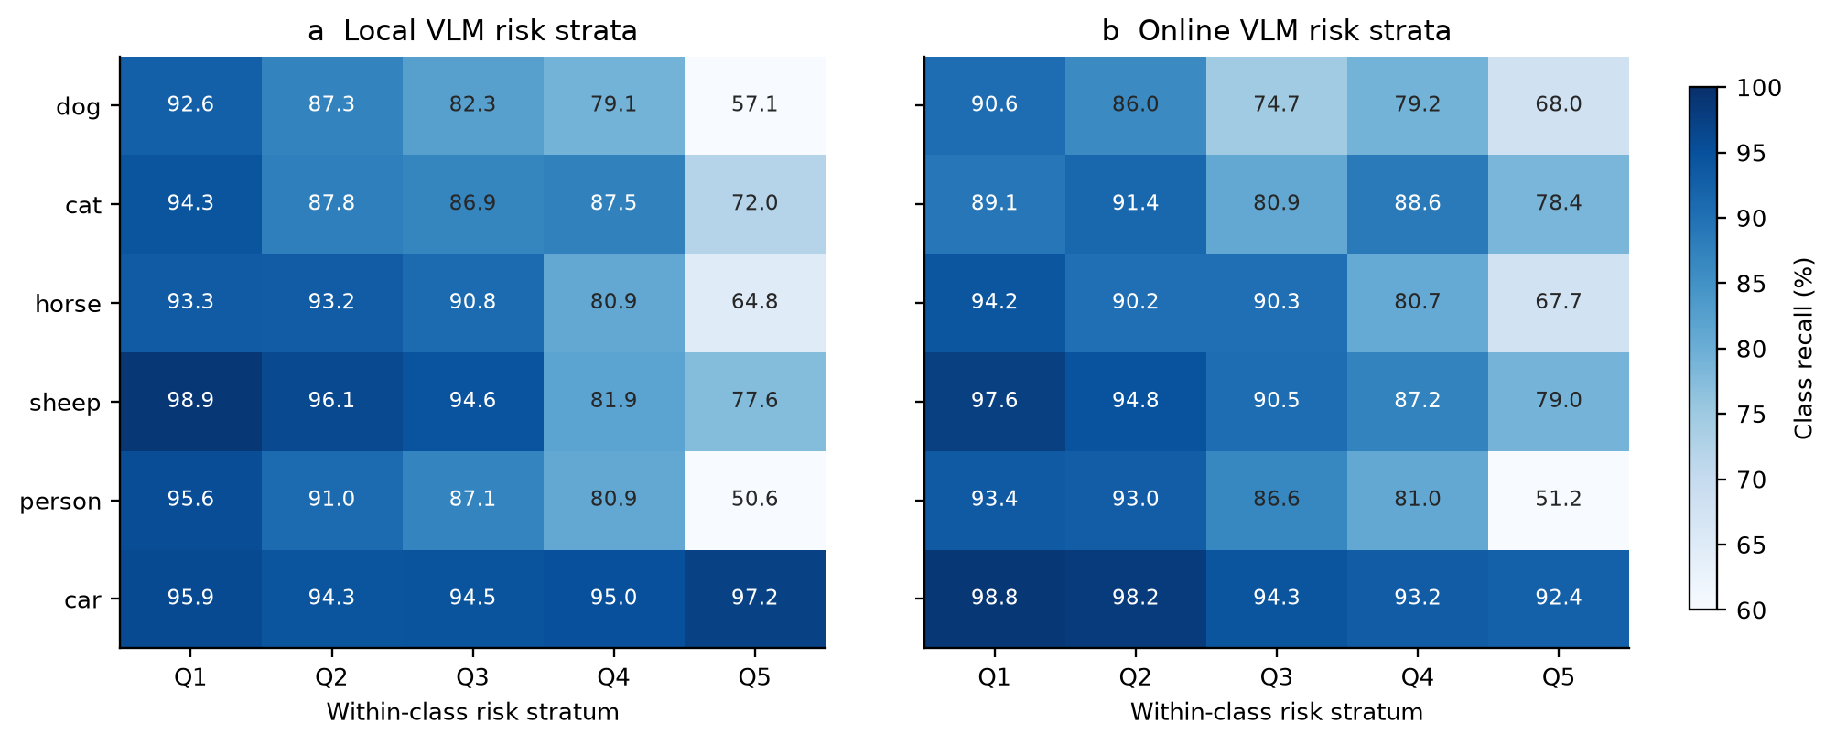
图4 COCO确认池B的六类别风险层Recall。该图补充总体Macro-F1，呈现不同类别的风险响应。

5.8 标注成本与复用
表13 状态标注的请求成本记录。token为已保存响应中可取得usage的累计量，包含有usage的重试响应。
池 | 标注器 | 成功目标 | 已保存响应数 | 输入token | 输出token | 成功请求中位耗时（秒） | 成功请求P95（秒）
B | 本地 | 2400 | 2404 | 8,621,403 | 1,485,051 | 4.00 | 4.30
B | 线上 | 2400 | 2758 | 8,894,234 | 1,406,487 | 11.41 | 14.62
C | 本地 | 600 | 600 | 2,141,410 | 363,204 | 3.94 | 4.30
C | 线上 | 600 | 654 | 1,949,263 | 324,786 | 9.92 | 12.31

VLM标注是候选池级成本，完成后可在多个冻结模型和选样预算中复用。C的独立请求账本记录本地600次、线上660次尝试；线上已保存响应数为654，不能把响应文件数与尝试数等同。服务并行执行，因此请求时长之和不等于墙钟时间；本地服务报告时间亦不是实测GPU活跃时间。
当前没有实际账单或可核实历史计费单价，货币费用保留为未知。缓存选样微基准仅测量代表性模型的CPU选样过程，不包含全池状态标注、嵌入提取与分类推理，不据此宣称端到端成本优势。

5.9 Objects365独立来源确认
表14 Objects365完整风险层Macro-F1（24运行均值，%）。最后一行是中点规则下Q5−Q1差，单位为百分点。
风险层/差值 | D本地 | D线上
Q1 | 87.03 | 89.08
Q2 | 83.89 | 84.21
Q3 | 79.15 | 75.81
Q4 | 69.21 | 67.90
Q5 | 45.23 | 47.83
Q5−Q1 | −41.80 | −41.25

两种来源的24次运行均保持Q5−Q1负向，架构/种子95%区间分别为[−43.96, −39.93]和[−43.60, −39.27]个百分点，原六项Holm p均为0.04688。unknown上下界的平均差范围为−42.66至−37.97个百分点，原六项均通过校正。原确认的固定模型源图重采样区间也低于零。该结果将高低风险层差异复现到Objects365的新目标，而不是训练改变后的模型性能变化。
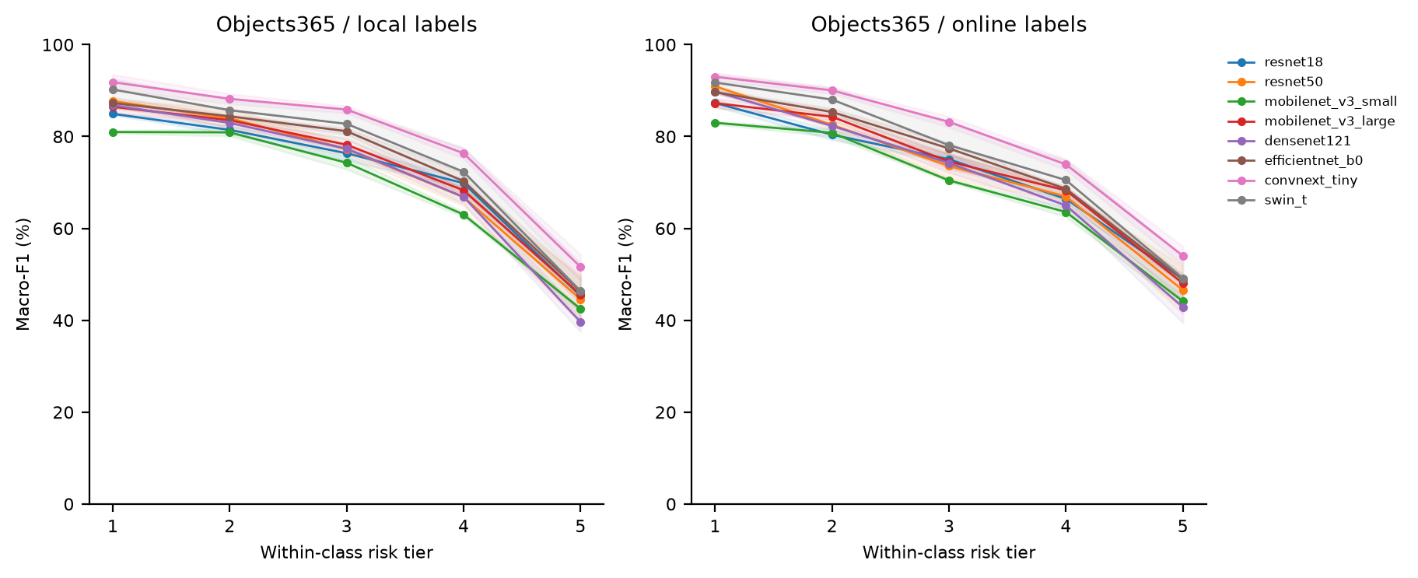
图5 Objects365确认池D完整风险层Macro-F1。每层480目标，每模型为三个种子的均值；阴影为种子标准差，不是置信区间。
D累计Coverage序列仍说明覆盖与风险应分开解释：本地频次覆盖从21.22%增至69.16%，累计F1先从78.32%升至80.01%，再降至65.91%；线上覆盖从21.39%增至70.58%，累计F1从81.36%降至66.67%。本地初期回升与最终下降共存。此序列属于原非共同配额的分层Coverage展示，不与共同配额方法集合混用，也不证明覆盖增长造成性能下降。
表15 D的Coverage相对Random诊断广度AUC差。共同配额使用预定主要四项家族；精确匹配为另一补充协议。
协议 | 来源 | 指标 | AUC差 | 四项Holm p
共同配额 | 本地 | 混淆类型 | +0.0377 | 0.03125
共同配额 | 本地 | 错误簇 | +0.0262 | 0.03125
共同配额 | 线上 | 混淆类型 | +0.0168 | 0.03125
共同配额 | 线上 | 错误簇 | +0.0123 | 0.03125
精确风险匹配 | 本地 | 混淆类型 | +0.0235 | 0.03125
精确风险匹配 | 本地 | 错误簇 | +0.0078 | 0.07031
精确风险匹配 | 线上 | 混淆类型 | +0.0066 | 0.20312
精确风险匹配 | 线上 | 错误簇 | +0.0041 | 0.12500

共同配额四项均获支持，但全20项Holm p为0.15625–0.18750，未通过。对DeepGini、DSA和k-center的12项均未通过原次要家族校正；线上混淆类型相对DeepGini的点差为−0.0031，不能概括成全部胜出。精确风险匹配仅本地混淆类型通过，进一步限定了“独立于风险的收益”范围。统一ViT表征时，对Random的错误簇差为本地+0.0094、线上+0.0145，主要四项p分别0.03906/0.03125；该支持不取消B/C的表征敏感性负结果。
表16 D对原A冻结薄弱状态—模型组合的确认。负方向数先对每组合三个种子平均；主平均差使用原架构/运行聚合。
来源 | 冻结组合 | 可评价组合 | 负方向组合 | 主平均Recall差（pp） | 两项Holm p
本地 | 87 | 79 | 69 | −22.89 | 0.01562
线上 | 88 | 81 | 73 | −20.43 | 0.01562

新分类预测之前，48项“来源—类别—字段—状态”条件中44项达到至少20图，原175条状态—模型组合中160条可评价。多数可评价组合仍低于对应类别平均；平均落差的95%架构/种子区间为本地[−26.20, −20.10]、线上[−22.56, −18.47]个百分点。这里的主平均与按组合直接平均不同：后者为−22.14/−20.27个百分点，不能互换。D补足了VOC中支持不足的部分外部证据，但仍有不可评价和非负方向组合，不意味着全部条件迁移。
以D原分析相同H中点及unknown维数参照匹配后，可评价组合/种子记录的描述性平均Recall差为本地−8.33、线上−7.80个百分点，比未匹配差小。该匹配参考可重复用于多个状态目标，并非一对一匹配或新的独立显著检验；它提示其他风险共现解释了部分落差，剩余关联也不能称为该状态的因果效应。
表17 D完整Q5的架构平均Macro-F1（%，三个种子平均）。
架构 | 本地 | 线上
ResNet-18 | 45.30 | 48.95
ResNet-50 | 44.59 | 46.57
MobileNetV3-Small | 42.49 | 44.14
MobileNetV3-Large | 45.57 | 48.04
DenseNet-121 | 39.64 | 42.86
EfficientNet-B0 | 46.24 | 48.87
ConvNeXt-Tiny | 51.60 | 54.03
Swin-T | 46.36 | 49.16

ConvNeXt-Tiny和Swin-T仍是本池Q5均值的前两位，但其绝对性能也明显低于B/C。这是候选池条件下的能力比较，不等于总体最佳模型或样本来源导致下降的因果证明。后续一致筛选无法完整评价排名稳定性，见5.10。
D请求账本记录本地2409次尝试、线上2826次尝试，其中线上2770次HTTP 200；HTTP成功不等于结构校验成功。账本可取得usage的累计输入/输出token分别为本地8702873/1473127、线上9606914/1356609，含重试和被技术替换目标。本地/线上全部尝试的中位耗时约4.00/10.13秒，P95约4.34/13.84秒；这里是全部尝试口径，不与表13成功请求时延直接等同。并行时延和非活动等待不等于实际GPU活跃时间，货币费用未知。数据准备及评测技术失败与修订保留在日志，不能将一次续跑描述为从未失败。

5.10 标签分歧敏感性揭示支持量边界
表18 一致筛选的唯一目标保留数。Q5列为本地原层中的保留数；全部一致组均不满足六类Q1/Q5各至少5图的门槛。
池 | 全目标 | 风险字段一致 | 保留率 | 14字段一致 | 保留率 | 风险一致组Q5目标
B | 2400 | 166 | 6.92% | 4 | 0.17% | 5
C | 600 | 56 | 9.33% | 0 | 0.00% | 5
D | 2400 | 187 | 7.79% | 8 | 0.33% | 5

风险一致目标在本地原Q1分别有81、31、97图，原Q5均只有5图，且有类别零支持。要求所有风险字段一致的筛选同时改变了风险与类别分布，不能只报告筛选后较高F1作为标签可靠性证据。14字段严格同时一致还累积了多字段分歧，不直接等于单字段错误率。完整逐字段分歧/unknown、类别与层级分布在补充CSV中保留。
上述一致子集的六类高低层差异和模型排序均不可评价，因此本研究没有证明风险差或排名在全字段一致筛选下保持稳健。我们不降低门槛、不重新划分风险层，也不将无法评价写成性能差异消失。全池源图重采样仍保留原负向方向，但它不能填补一致子集缺失的证据。
表19 原冻结弱状态在逐字段一致子集中的方向敏感性。先平均每组合三个种子，差值为状态Recall减该字段一致类别参考Recall。
池 | 来源 | 可评价组合 | 原同组合负向 | 一致子集负向 | 方向改变 | 原同组合平均差（pp） | 一致子集平均差（pp）
B | 本地 | 43 | 35 | 36 | 1 | −20.23 | −20.84
B | 线上 | 49 | 44 | 43 | 1 | −21.24 | −21.73
C | 本地 | 0 | 0 | 0 | 0 | — | —
C | 线上 | 0 | 0 | 0 | 0 | — | —
D | 本地 | 69 | 59 | 60 | 3 | −20.30 | −22.05
D | 线上 | 62 | 56 | 57 | 1 | −19.94 | −23.05

每组合要求至少20个状态目标和20个非该状态参考。全体结果只在相同可评价组合集合上重算；例如D本地69个组合中，原59个负向，筛选后60个负向，有3个方向改变，而不是原79个可评价组合整体保持不变。两个来源在一致字段上使用相同目标集合，但各自的A冻结组合清单不同，因此表19的组合数不必相同。VOC在此额外门槛下无可评价组合，不能据此推断全部条件不复现。
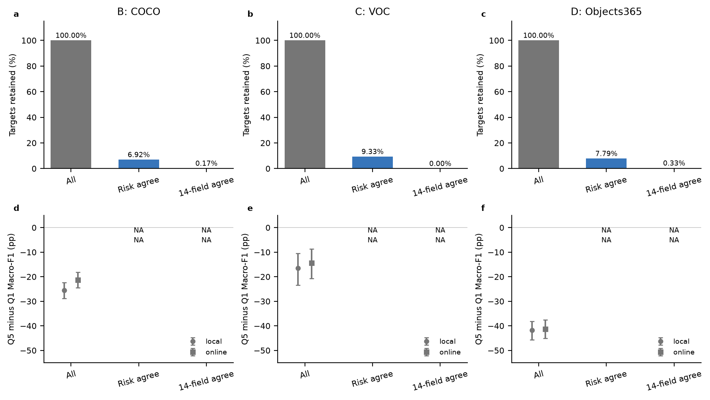
图6 标签分歧敏感性。上排为目标保留率，下排为Q5−Q1及固定模型源图95%区间；一致组因类别/层级支持不足标为NA。圆点为本地、方点为线上，筛选后原层不重划。
逐字段一致子集支持B/D中多数可评价薄弱组合仍有负向条件差异，但筛选目标可能具有不同难度，双模型也可能共同错误。这是标签分歧敏感性结果，不是状态真值验证，不构成普遍排名稳健性或独立因果解释。

5.11 完整池模型排名对标注配置的敏感性
严格一致子集支持不足，并不妨碍在完整候选池上比较两种自动标签定义的排名。表20统计每池六种配置全部15对比较；排名基于架构三个种子的高风险Macro-F1均值。
表20 完整池六配置的模型排序敏感性。tau为Kendall tau-b；名次变化仅比较配置点估计。
池 | 每类Q5目标 | 最小tau | 最大tau | 前两名集合相同的配置对 | 最大名次变化
B | 80 | 0.929 | 1.000 | 15/15 | 1
C | 20 | 0.929 | 1.000 | 15/15 | 1
D | 80 | 0.786 | 1.000 | 15/15 | 2

18种池/配置的平均排名第一均为ConvNeXt-Tiny，第二均为Swin-T。两种来源中点配置的排序tau为B/C/D的0.929/0.929/0.857；但其Q5目标Jaccard仅0.397/0.420/0.457，说明前列平均排序一致不要求两种来源选出相同高风险目标。
源图不确定性使平均名次与可靠先后有所区别。六配置中，ConvNeXt-Tiny进入前两名的重采样频率范围为B的100.00%、C的99.50%–99.95%、D的99.95%–100.00%；Swin-T分别为98.50%–99.80%、88.35%–97.90%、35.05%–73.90%。这些范围是各配置频率的外包络，不是合并置信区间。D中Swin-T的平均第二名仍有较大抽样不确定性；B/C中两个前列模型的配对F1差区间在全部六配置下包含零。D对应区间均为正，但属于未新增多重校正的描述性区间，不宣称通用架构优越性。
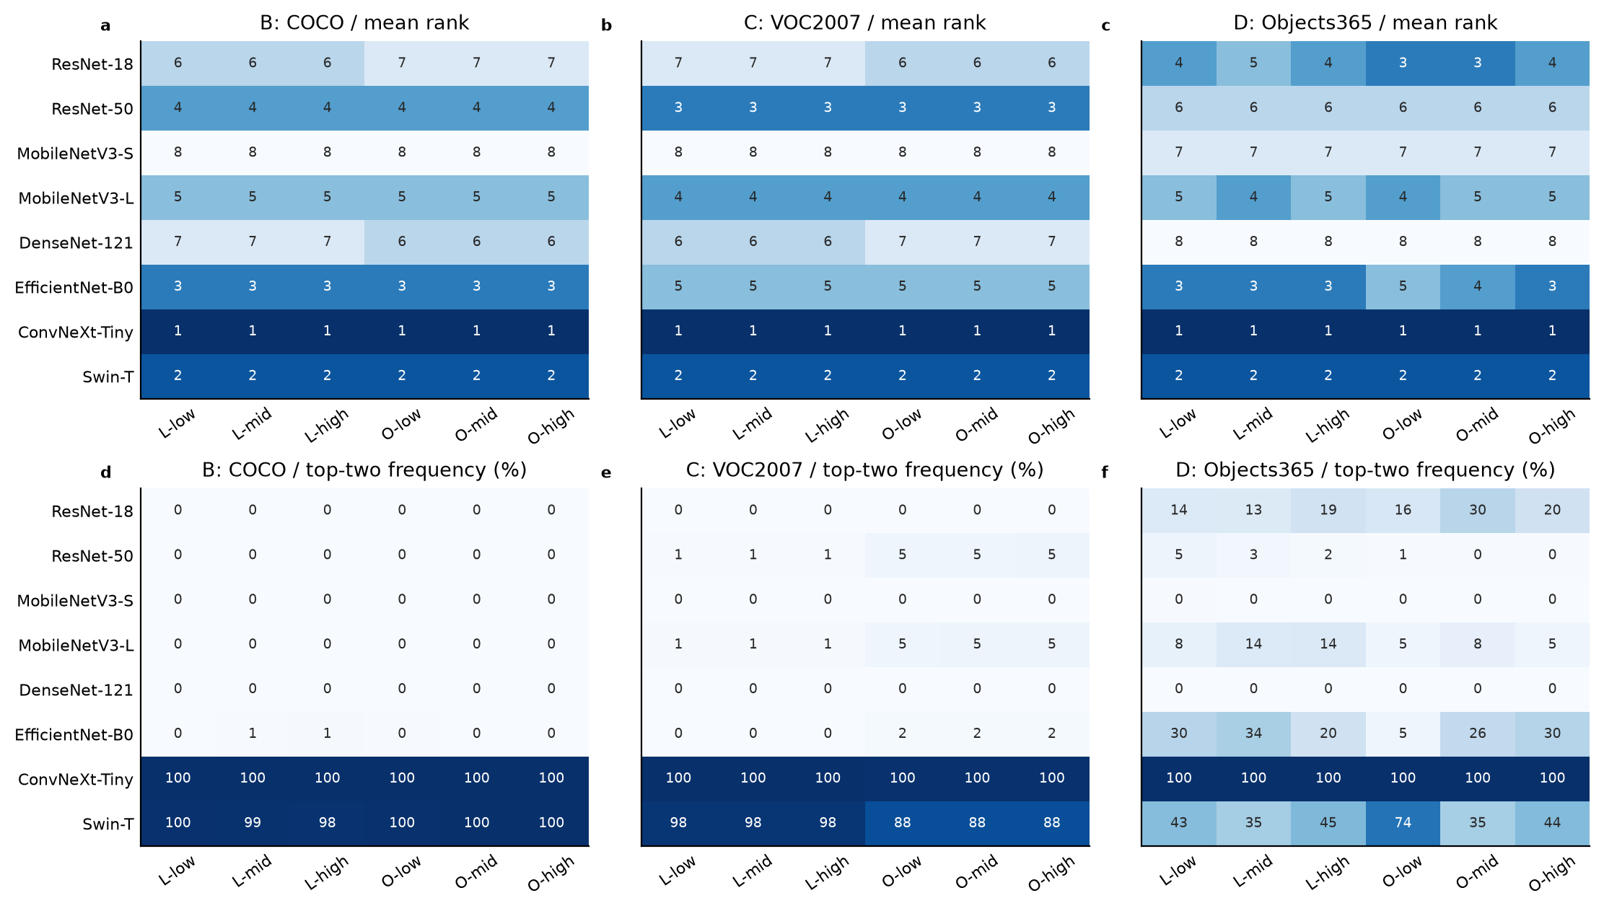
图7 完整池排名与源图重采样的前两名频率。上排为三种子平均分数的点估计名次，下排为2000次联合源图重采样中进入前两名的频率，显示值四舍五入至整数。L/O为本地/线上，low/mid/high为unknown下界/中点/上界。该频率不是模型在真实世界最佳的概率。
这支持完整池下的来源/unknown配置敏感性分析，并未解决第5.10节全字段一致子集的不可评价问题。二者分别改变风险层定义与筛选测试总体，应保持区分。

5.12 官方二值属性参考与程序尺度核验
表21 A中Open Images二值属性参考核验。指标条件于非unknown目标，正类为有遮挡/有截断；F1不是对象分类F1。
字段 | 来源 | 有效/计划目标 | 参考一致率（%） | Precision（%） | Recall（%） | F1（%） | Specificity（%） | Kappa
遮挡 | 本地 | 2289/2289 | 61.16 | 56.21 | 82.43 | 66.84 | 41.93 | 0.238
遮挡 | 线上 | 2284/2289 | 66.07 | 60.50 | 82.10 | 69.67 | 51.58 | 0.331
截断 | 本地 | 2289/2289 | 67.50 | 52.07 | 88.12 | 65.46 | 56.41 | 0.384
截断 | 线上 | 2287/2289 | 79.62 | 66.73 | 83.25 | 74.08 | 77.67 | 0.576

官方参考目标中五类各400图，sheep仅289图；因此同时给出类别等权指标。遮挡本地/线上类别平均F1为66.37%/68.93%，截断为65.69%/74.08%。目标加权F1的2000次类别源图区间分别为遮挡本地[64.70, 68.83]%、线上[67.62, 71.70]%，截断本地[63.12, 67.72]%、线上[71.81, 76.26]%。所有类别混淆矩阵、Wilson一致率区间、Balanced Accuracy及来源配对差保留在补充结果。官方遮挡和截断属性分别描述被其他对象遮挡、对象延伸超出图像边界，属于二值参考^{[13]}。
遮挡二值参考的Recall高于Precision，Specificity较低，表现为相对官方参考有较多阳性误报。线上截断参考一致性较好，但字段与来源差异不能归并为全状态准确率。已有官方标签提供部分外部参考，并不验证完整严重度等级、朝向或其他共享字段。
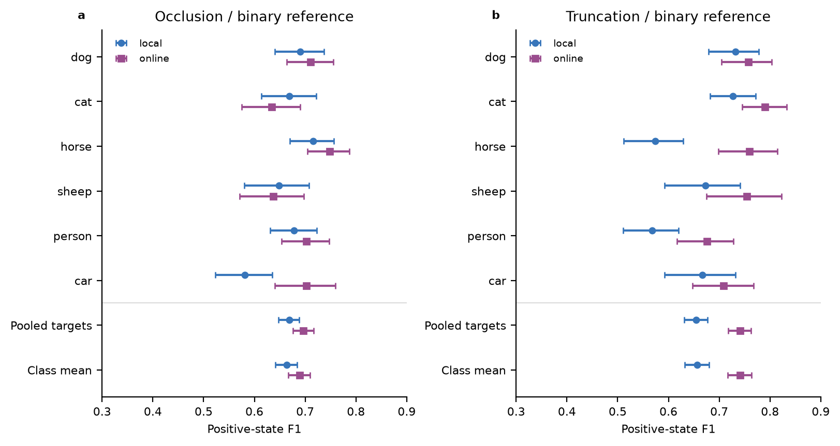
图8 官方二值属性参考F1及95%源图区间。圆点为本地，方点为线上；上六行为逐类别，下两行为目标加权与类别等权汇总。unknown单列并排除于相应来源的指标计算。
A/B/C/D合计7800个目标的尺度枚举与框坐标面积复算全部一致，裁到图像边界后也无尺度标签变化。D四个官方框存在最多0.0006714像素的边界舍入超出，符合原资格的0.001像素容差。本轮首次严格边界断言因此停止，随后以独立恢复脚本沿用原资格；失败记录及修订哈希保留。尺度结果是程序一致性，不能替代其余视觉字段的语义核验。

5.13 固定预算风险混合：性能、失败广度与排序响应

5.13.1 控制数量与类别比例后的性能响应（RQ2）
主实验固定120目标、每类20目标，仅改变池内各类别原Q5的占比。表22先平均每架构三个种子，再等权平均八架构；区间是同一重复内100%减0%的配对差值百分位。
表22 固定120目标的风险混合Macro-F1与配对终点差。F1为%，差与95%重复抽样范围为百分点。
池 | 来源 | 0% Q5 F1 | 100% Q5 F1 | 终点差 | 95%重复抽样范围
B | 本地 | 90.18 | 69.40 | −20.78 | [−27.06, −14.21]
B | 线上 | 89.34 | 72.72 | −16.62 | [−22.82, −10.45]
C | 本地 | 91.80 | 75.88 | −15.92 | [−18.76, −13.05]
C | 线上 | 91.07 | 78.78 | −12.29 | [−15.23, −8.98]
D | 本地 | 79.81 | 45.04 | −34.77 | [−42.12, −27.58]
D | 线上 | 79.33 | 47.49 | −31.84 | [−39.65, −24.08]

六组面板均出现终点下降，95%重复抽样范围均低于零；48个“架构—池—标注来源”配置的三种子平均F1终点差也均为负。因总量与类别比例固定，该结果不再需要测试样本数量或类别比例改变作为解释，但不能隔离每个风险字段及其共现状态的作用。0%目标来自Q1—Q4，因此表22不能与表6或表14的Q5−Q1差值互换。
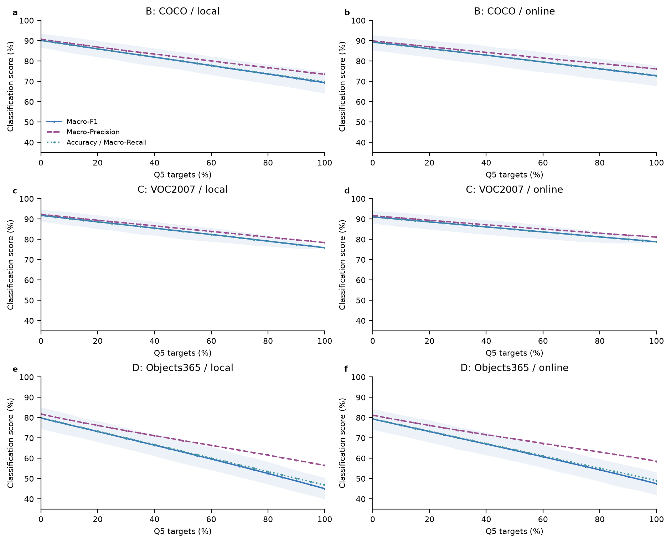
图9 固定120目标的分类指标随原Q5占比响应。每类20目标，21个真实比例点；曲线为八架构/三种子面板均值，阴影仅为Macro-F1的95%重复抽样范围。在类别等数量下Accuracy与Macro-Recall相等。
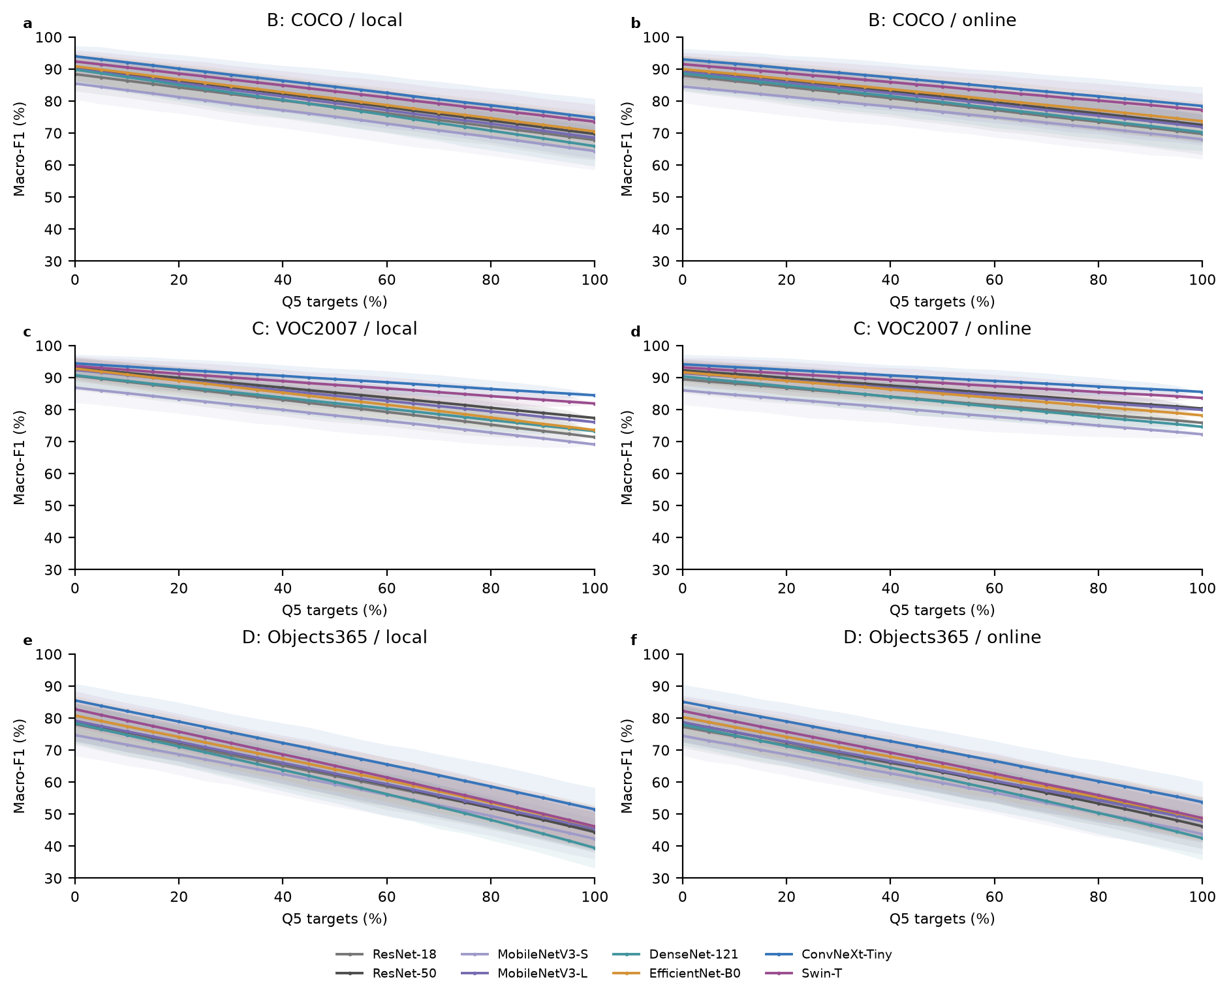
图10 八架构的固定预算Macro-F1响应。每线平均该架构三个种子，阴影为同池1000次抽样范围，模型权重与预测不变。
类别响应并不一致。B本地car Recall由95.18%变为97.20%，配对终点差为+2.02个百分点，重复抽样范围为[−4.38, +10.42]；C线上cat的差为+3.17个百分点，范围为[−3.96, +12.09]。两者均跨零，不声称可靠改善，但它们说明不能将总体F1下降推广为每类Recall同步下降。Q5是自动风险规则的相对层，不是每一类、每个模型的实际识别难度真值。
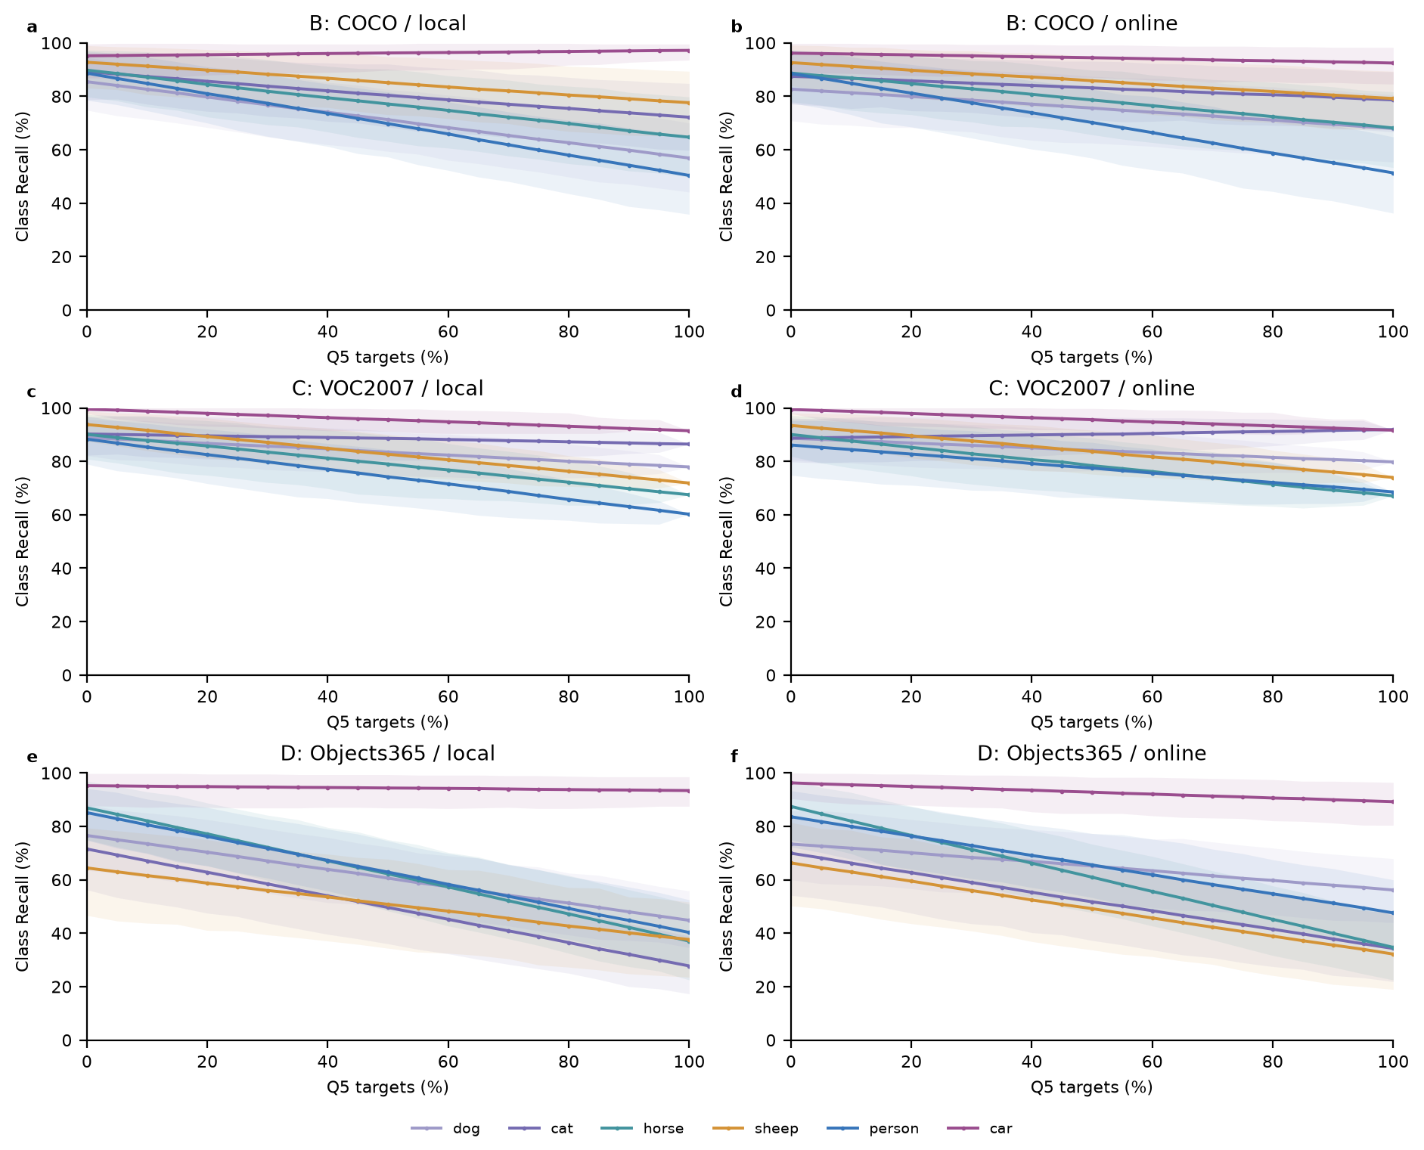
图11 六类别Recall对风险混合的响应。每类曲线在固定24运行内平均，阴影为面板均值的重复抽样范围；部分类别与总体下降方向不同。person为人体类别。

5.13.2 平均模型排序及抽样不确定性（RQ4）
表23比较各比例的架构平均F1排序，Kendall tau相对20%Q5构成。这里改变风险混合比例，与第5.11节改变标注来源/unknown规则的完整Q5排名是不同分析。
表23 固定120目标下平均排名对风险占比的响应。最大名次跨度为同一模型在21个比例点中最高与最低平均名次之差。
池 | 来源 | 0%平均第一 | 100%平均第一 | 最小tau（相对20%） | 最大名次跨度
B | 本地 | ConvNeXt-Tiny | ConvNeXt-Tiny | 0.929 | 1
B | 线上 | ConvNeXt-Tiny | ConvNeXt-Tiny | 1.000 | 0
C | 本地 | ConvNeXt-Tiny | ConvNeXt-Tiny | 0.929 | 1
C | 线上 | ConvNeXt-Tiny | ConvNeXt-Tiny | 0.929 | 1
D | 本地 | ConvNeXt-Tiny | ConvNeXt-Tiny | 0.857 | 2
D | 线上 | ConvNeXt-Tiny | ConvNeXt-Tiny | 0.714 | 4

六组主实验的21个比例点均保持ConvNeXt-Tiny、Swin-T的平均前两名，部分中间排序改变；D线上最大跨度为4位。前列平均排序稳定不等于每次抽样均稳定，也不表示两模型对所有任务存在可靠优劣。逐模型抽样名次范围及前两名频率保留在补充CSV，不以点估计替代不确定性。
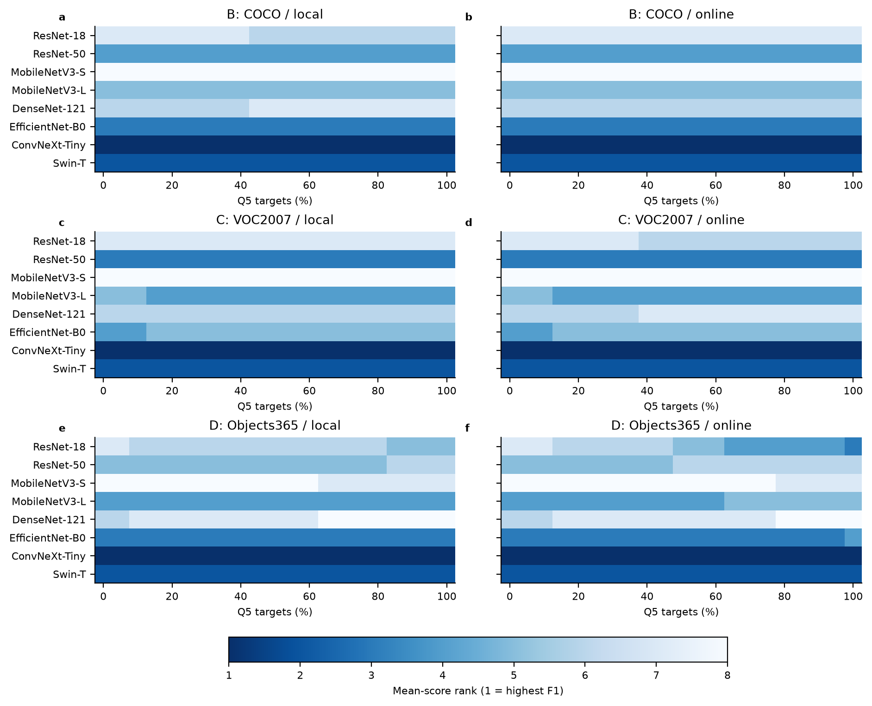
图12 固定预算风险混合下的平均分数排名。每列对应一个真实比例点；深色代表名次较前，未将均值名次解释为抽样中必然名次。

5.13.3 原始失败广度与等错误数结果（RQ3的辅助分析）
表24的原始失败状态广度要求每状态至少3个目标支持且含错误，分母固定；等错误数差则相对同一重复的20%Q5集合，分别按真类别控制错误量。表中为面板均值，完整重复范围见图13—14及CSV。
表24 风险混合的原始失败状态广度与相对20%参考的等错误数广度差。广度为%，差为百分点；混淆及簇指标与状态枚举广度的分母不同。
池 | 来源 | 0%失败状态广度 | 100%失败状态广度 | 100%混淆等错误数差 | 100%簇等错误数差
B | 本地 | 23.64 | 36.30 | −1.54 | −2.12
B | 线上 | 24.50 | 40.02 | −0.95 | −1.53
C | 本地 | 21.30 | 37.66 | +0.79 | −1.56
C | 线上 | 22.64 | 37.86 | −0.61 | −0.63
D | 本地 | 33.30 | 39.37 | −4.50 | −6.92
D | 线上 | 33.36 | 43.22 | −4.50 | −5.73

六组原始失败状态广度终点均增加，等错误数后的独立代理广度却未一致增加。结果与“错误可能更集中于已有混淆或表征簇”相容，不证明缺陷根因。不能把原始广度增长解释为独立诊断优势，也不能据负向面板均值概括所有模型均为负或新增显著性结论。图14的20%参考点按定义为零。
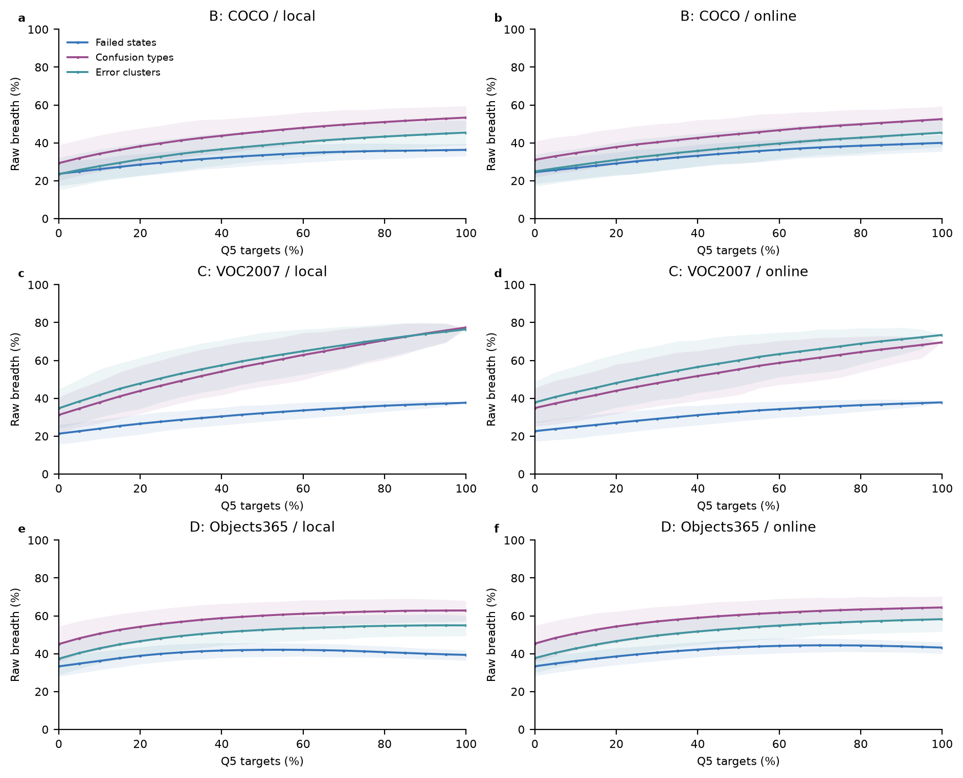
图13 风险占比与原始失败广度。失败状态、混淆类型和ViT错误簇分别按各自完整池分母归一化，阴影为重复抽样范围，三种指标不直接互换。
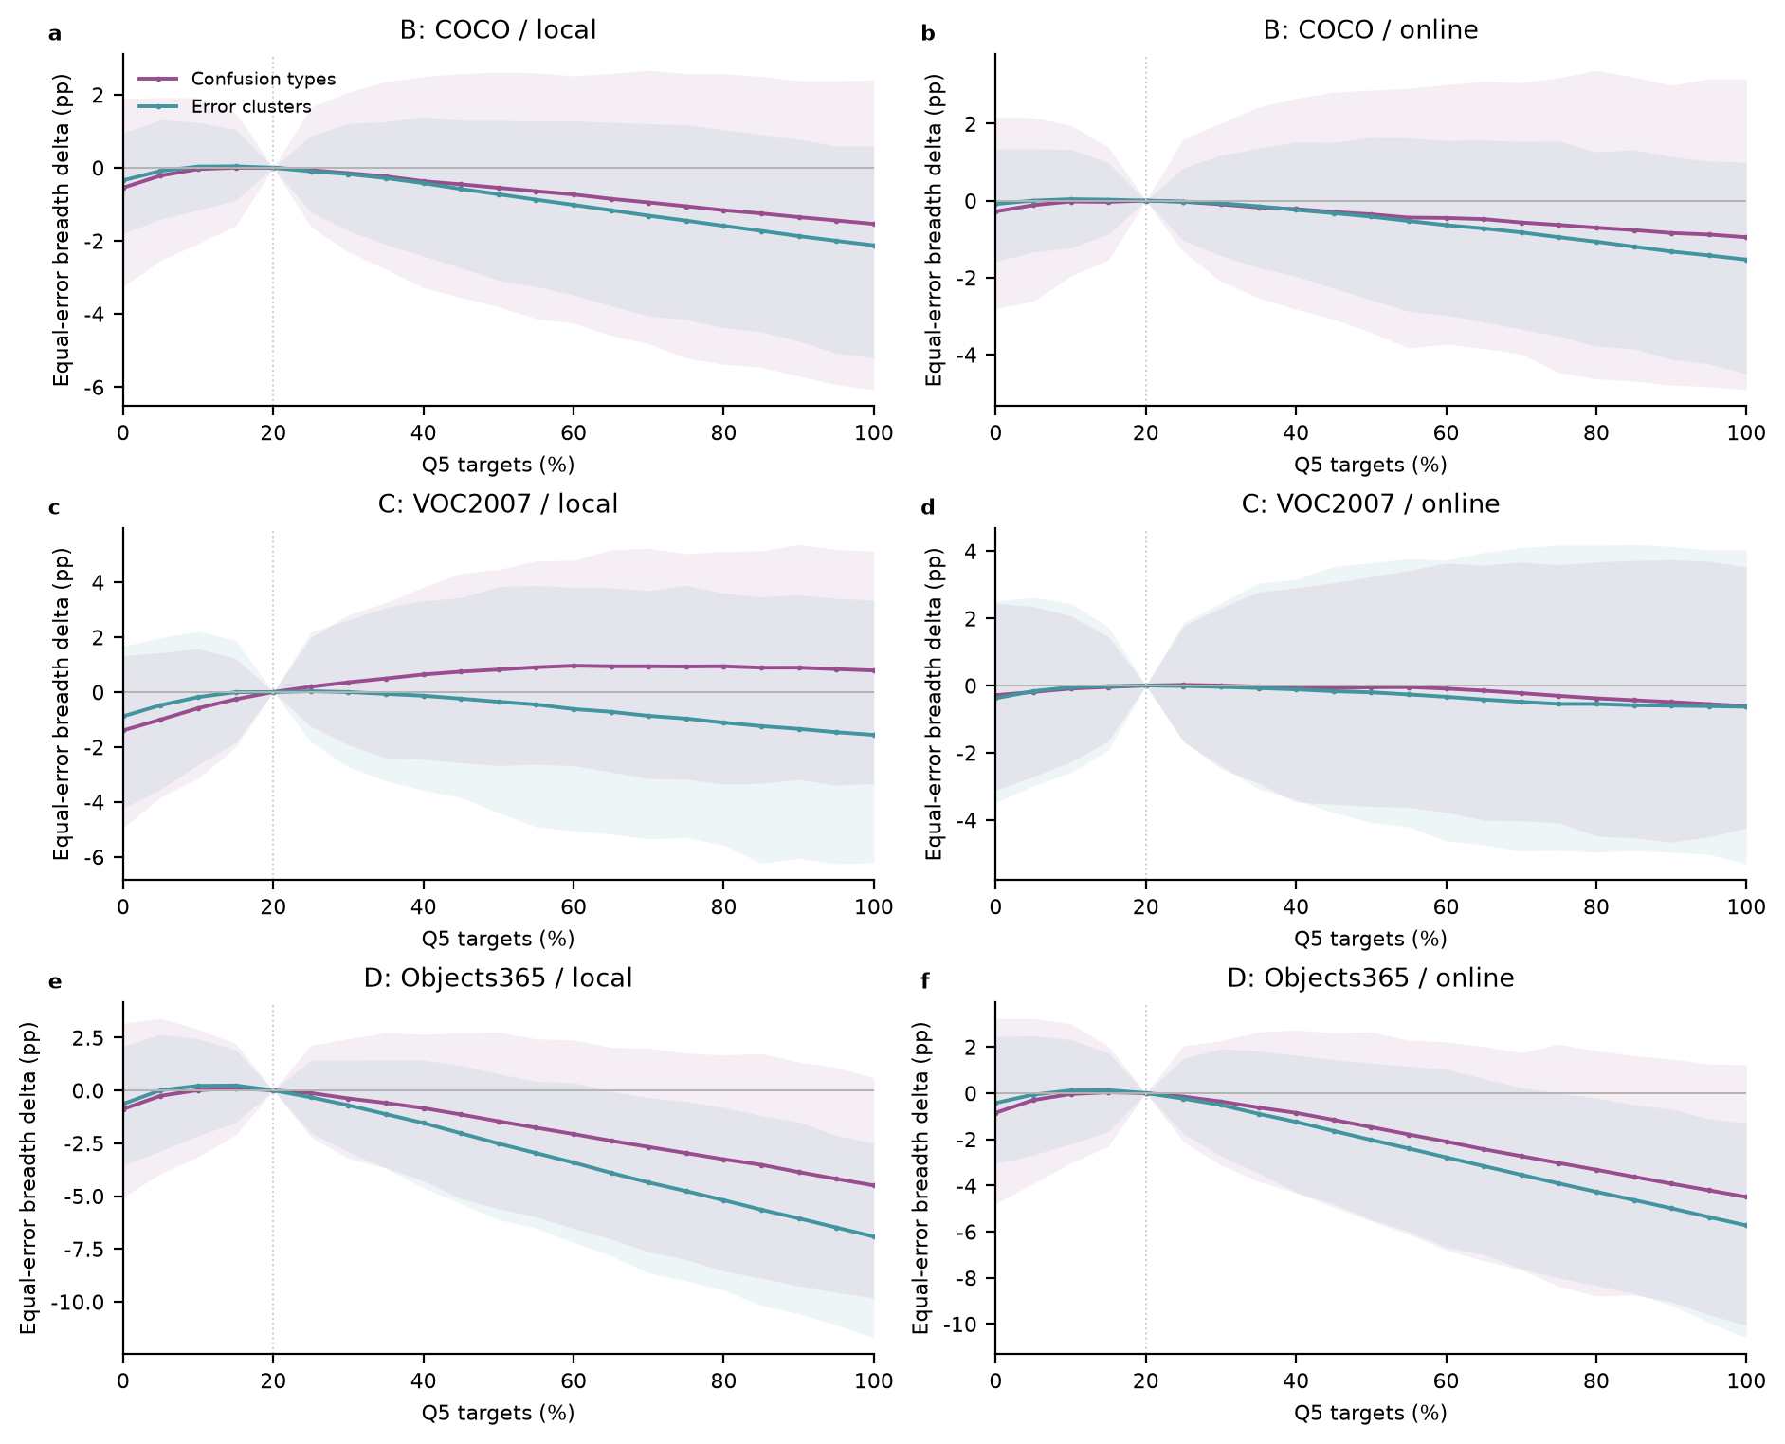
图14 逐真类别等错误数广度差，相对同一抽样的20%Q5参考。阴影为重复抽样范围，20%处按定义为零；未出现跨池和来源一致的正向收益。
此补充实验比较不同风险混合，不是Coverage与Random之间的策略比较，也不替代第5.3—5.4及5.9节。两者共同要求区分错误数量与诊断广度，但参考集合、分母及控制问题不同。

5.13.4 预算规模与覆盖解释
表25 B/D的固定预算规模敏感性。面板F1终点差及95%重复抽样范围，单位为百分点。
池 | 来源 | N=120终点差 | N=480终点差 | N=480重复抽样范围
B | 本地 | −20.78 | −20.50 | [−22.07, −18.96]
B | 线上 | −16.62 | −16.72 | [−18.40, −15.02]
D | 本地 | −34.77 | −34.68 | [−36.87, −32.32]
D | 线上 | −31.84 | −31.51 | [−33.88, −29.15]

扩大预算后，终点差方向一致，当前协议的选样波动范围收窄。C的120目标全Q5、B/D的480目标全Q5端点使用该层所有目标；端点范围退化不能解释为部署表现已确定或标注无误差。
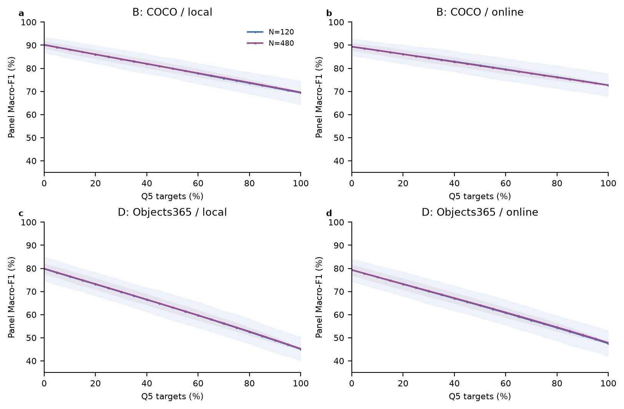
图15 固定120与480目标的面板Macro-F1响应。仅B/D具有共同可行的480目标高风险预算，阴影为各预算的同池重复抽样范围。
比例序列通过替换改变构成，状态存在覆盖、频次覆盖及平均风险同时保存，覆盖不必单调增长。主预算每类20个目标恰等于频次阈值20，单状态频次截断未进入饱和之外，逐类频次覆盖与已知状态激活次数总量成正比。因此本轮主要自变量是风险混合占比，不以其曲线代替“覆盖率—F1”的因果关系。完整结果及边界按原实验协议保留。

5.14 随机分位分层对照：排除同配额随机分组波动
这里检验分层依据，而非既有风险层内部的选样策略。类别内随机五等分在预算与类别比例上与完整风险层一致；统计以Q5−Q1面板差为依据。
表26 类别内随机五等分对照。差值为八架构/三种子面板的Q5−Q1 Macro-F1，单位百分点；随机范围为10000次划层的百分位。
池 | 来源 | 风险分层差 | 随机均值 | 随机95%范围 | 极端次数 | 六项Holm p
B | 本地 | -25.50 | -0.01 | [-3.24, +3.22] | 0 | 0.00060
B | 线上 | -21.30 | -0.01 | [-3.24, +3.22] | 0 | 0.00060
C | 本地 | -16.57 | +0.02 | [-5.61, +5.76] | 0 | 0.00060
C | 线上 | -14.44 | +0.02 | [-5.61, +5.76] | 0 | 0.00060
D | 本地 | -41.80 | +0.01 | [-4.24, +4.23] | 0 | 0.00060
D | 线上 | -41.25 | +0.01 | [-4.24, +4.23] | 0 | 0.00060

随机划层的面板差均值接近零；六个原风险差均超出池内随机划层的95%范围，且10000次中没有出现绝对值至少同样大的随机差。每项两侧Monte Carlo p为1/10001，六项Holm p为0.00060，不报告p=0。这支持排除同类别配额下随机分组波动这一解释。它不证明单字段导致失败，也不证明评分优于所有其他条件分组。随机对照不依赖VLM，因此同池两种来源共享同一随机分布；两来源观测值不是两个独立随机实验。
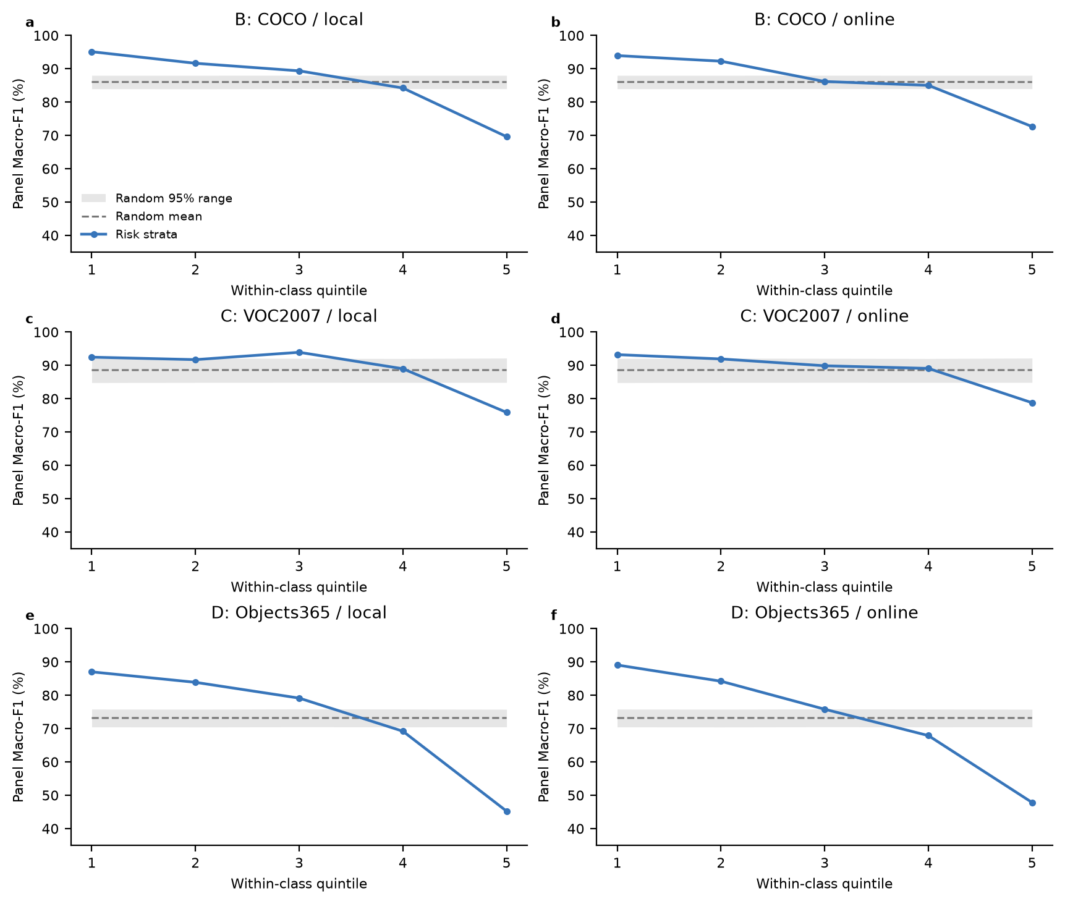
图16 风险分层与类别内随机五等分。蓝线为固定风险层的24运行平均Macro-F1，灰虚线为10000次随机划层均值，灰带为随机划层百分位范围。灰带描述分组波动，不是均值置信区间；同池两个标注来源共用随机对照。

5.15 五维风险消融：方向保留与成员变化
所有删维都重新评分、排序和划层；它与Coverage_without_H的选样字段删除不同。B/C复算核对历史完整五层指标，D补齐同一协议。
表27 五维删维与等权变体重新划层后的Q5−Q1 Macro-F1差，单位百分点。每格平均24个运行，所有变体保留。
评分 | B本地 | B线上 | C本地 | C线上 | D本地 | D线上
完整H | -25.50 | -21.30 | -16.57 | -14.44 | -41.80 | -41.25
删除尺度 | -21.55 | -11.50 | -12.79 | -9.54 | -32.37 | -27.99
删除可见性 | -25.99 | -23.55 | -17.44 | -17.27 | -40.52 | -43.04
删除遮挡 | -25.76 | -21.06 | -13.27 | -11.31 | -43.11 | -41.75
删除截断 | -26.95 | -22.82 | -17.08 | -15.52 | -44.35 | -43.80
删除朝向 | -24.12 | -21.13 | -14.28 | -12.50 | -40.45 | -40.63
等权归一化 | -26.06 | -20.44 | -16.77 | -13.41 | -40.90 | -41.00

三个池、两种来源的全部删维和等权变体中，24个运行的Q5−Q1均为负。各池12项补充家族的Holm p均为0.09375，所以方向保留不能写成所有消融获得校正显著支持。区间沿用5000次架构/种子层级bootstrap，条件于有限池和已测面板，不是随机划层区间。完整逐运行值、差值相对完整H的配对变化区间和各类成员重合保留于复现材料。
表28 删除遮挡后的差值变化及原Q5成员重合。变化为删维差减完整H差；成员指标先逐类别计算再平均。
池 | 来源 | 完整H差 | 删遮挡差 | 差值变化（pp） | Q5 Jaccard | Q5保留率（%）
B | 本地 | -25.50 | -25.76 | -0.27 | 0.786 | 87.71
B | 线上 | -21.30 | -21.06 | +0.24 | 0.708 | 82.71
C | 本地 | -16.57 | -13.27 | +3.31 | 0.770 | 86.67
C | 线上 | -14.44 | -11.31 | +3.13 | 0.660 | 79.17
D | 本地 | -41.80 | -43.11 | -1.31 | 0.779 | 87.50
D | 线上 | -41.25 | -41.75 | -0.50 | 0.735 | 84.38

Objects365中，删除尺度后的落差缩小最多，本地/线上分别缩小9.43/13.26个百分点，但仍保留负向差。删除遮挡后，完整H的-41.80/-41.25个百分点变为-43.11/-41.75个百分点，说明本轮落差不以遮挡维度存在为必要条件。删维后的样本成员发生改变，且其他维度可能承载相关信号，因此不将差值变化称为单维独立因果贡献，也不据此宣称遮挡标签准确。
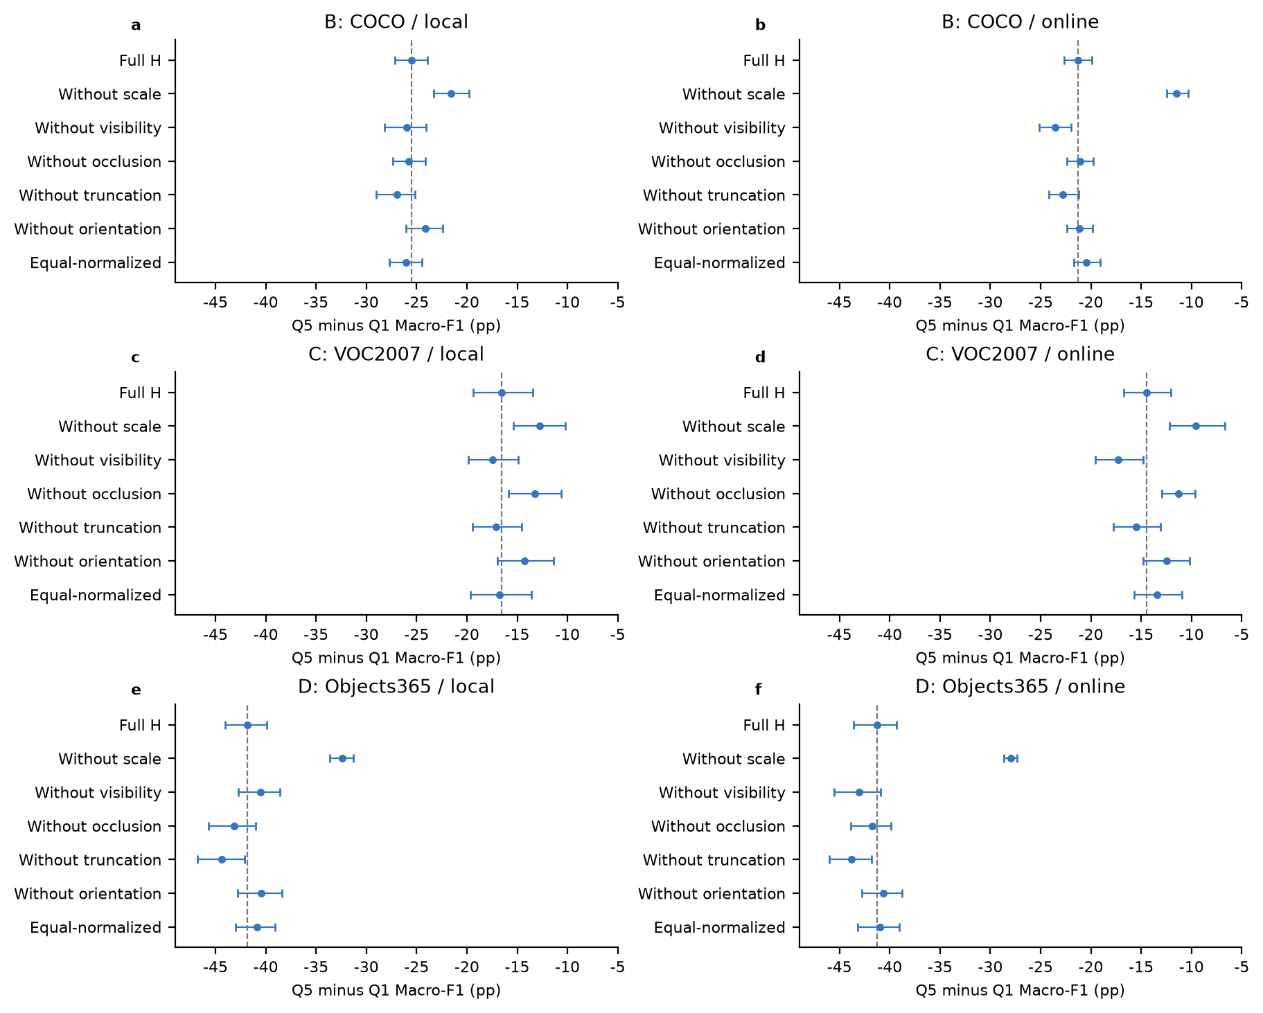
图17 完整H、逐维删除与等权变体的风险落差。点为24运行均值，横线为5000次架构/种子层级bootstrap区间，虚线为完整H均值。删维改变了分层成员，区间不作单维因果贡献或全家族显著性保证。

6 讨论

6.1 研究支持什么样的测试结论
完整风险层比较表明，在六类、八种模型及COCO/VOC2007/Objects365三个确认来源中，两种自动风险分层的最高层F1均低于最低层。风险规则不读取分类器输出，因此不是直接按错误排序产生的差异。固定预算混合进一步表明，控制总量与类别比例后，风险占比改变仍对应明显的性能响应，且响应具有类别差异。Objects365中多数冻结弱状态还保留负向方向，补充了具体条件诊断的新来源证据。
其测试意义在于将模型评价从一个总体分数展开为条件响应。总体分数仍然有用，但测试者可以同时看到高风险层表现、类别响应及具体状态落差，从而判断现有测试证据是否包含关注的条件。本文没有证明风险评分已经刻画所有难度，也没有提出一个可以替代全部测试充分性的单一分数。
随机分层对照进一步排除了同类别配额下随机分组波动这一解释，逐维删除则说明观察方向不以某一维存在为必要条件。其中尺度删除改变了较多落差，但相关维度与新层成员共变仍妨碍独立归因；随机零对照通过不表示对其他有意义条件分层普遍优越。

6.2 覆盖、难度与性能为何不应合并为一个指标
覆盖描述状态证据的广度与频次，风险描述一组预定义困难条件，性能描述固定模型在当前样本构成下的正确性。三者相关但不相同。向测试集加入更多容易识别的新状态，可能同时提高覆盖与F1；加入更多困难状态，可能提高覆盖并降低F1。Precision还会受到类别间误报流向影响，不能预设它必须与Recall同向。
因此，本文没有将F1下降设为测试策略有效性的充分条件。一个策略即使挑出很少几种重复困难样本，也可能取得较高错误率；另一个策略可能错误较少但揭示更广的失败类型。等错误数诊断对照正是为了区分这两种情况。固定预算混合的原始失败状态广度终点增加，而相对20%参考的等错误数代理广度不一致增加，提供了这种区别的实证例子。这是不同风险构成的结果，不可代替Coverage策略优势的证明。

6.3 Coverage的附加价值是有条件的
共同配额协议表明，覆盖选样在部分设置下增加混淆类型和错误簇的广度。VOC的本地来源未复现该收益，VOC精确风险匹配四项也未通过校正；统一ViT表征改变了错误簇结论。因此，现有证据支持把Coverage作为测试组织与解释工具，并报告它何时提供额外信息，而不足以将其称为独立于所有难度、表征和数据来源的诊断方法。
Objects365共同配额的四项主要比较均支持正向，但精确风险匹配仅一项通过，强基线及全20项统一检验未通过。新来源确认扩大的是风险层关联与部分状态诊断的经验范围，而不是取消原负结果或证明Coverage全面优越。
双标注器差异可能来自状态枚举理解、未知处理或同一图像的视觉描述差异，当前缺乏人工状态真值，无法确定哪一种标注更正确。线上结果更有利于某项比较，也不能据此选择性删除本地结果。

6.4 模型能力比较应结合水平、响应与条件
高风险层性能回答“模型在较困难条件下能识别多少”，风险差回答“从较低风险到较高风险变化有多大”，状态诊断回答“哪些具体条件需要关注”。完整池六配置保持ConvNeXt-Tiny和Swin-T的平均前两名，但源图重采样显示D中第二名不稳定。风险混合的平均前列也保持一致，部分中间模型名次则随风险占比改变。因此，应同时报告性能水平、构成响应和排序不确定性；不能把平均前两名的稳定推广为所有排名稳定，也不能只按下降幅度评价模型能力。

6.5 状态复现需要足够的条件证据
状态诊断的可复现性依赖候选池中相应状态是否有足够样本。VOC确认池统一较小，沿用至少20个目标的支持门槛后，仅少数冻结组合可评价。降低门槛或事后重挑状态可以增加表面可评价数量，却会改变原确认问题。本文保留原门槛，将VOC中的状态复现列为证据不足，不用单个负向案例代替确认。
Objects365提高了冻结状态可评价率：160/175组合达到原支持门槛，但仅多数而非全部保持负向。严格多字段一致又使六类极端风险层失去足够支持，说明“增加确认样本”与“缩小标签歧义”是不同问题。实践上可以报告逐字段一致的条件证据，并显式保留未确认字段；不能将一致子集称为清洁真值数据集。

7 有效性威胁与适用范围
构念有效性。 可见视觉状态是有限描述，频次覆盖不是完整状态组合覆盖，也不代表真实场景全部条件。风险五维存在相关性，固定权重未独立校准，分位层具有相对性。错误簇是表征代理而非缺陷根因，统一表征敏感性结果表明其定义影响结论。
内部有效性。 VLM标签经过结构校验及部分字段的官方二值属性参考对照，未验证本研究人工语义准确率。该对照显示字段和来源间的分歧，不能证明全部严重程度等级或其他状态准确。分类器使用裁剪图，VLM同时使用原图、标记图和放大图，可见信息并不相同。遮挡、场景和目标尺度也可能共现；匹配标量风险不能隔离全部混杂因素。重复检测及历史清单排除不保证消除全部近重复，预训练重叠未被排除。
一致筛选存在强选择偏差和低保留率。四风险字段一致组不足以完整评价六类高低层；逐字段一致状态结果仅针对有支持的组合，不能补充全部自动状态真值。未进行本研究的人类状态复核，缺少人类真值仍是构念有效性限制。
统计结论有效性。 八架构限制了精确p值分辨率和强基线校正能力。三个种子描述同一架构训练变动，不是24个独立架构。固定池下层级bootstrap与固定模型面板下图像bootstrap覆盖不同不确定性；非线性等错误数诊断的重复权重重采样亦可能引入偏差。本文保留效应方向、区间、预定家族与完整敏感性结果，不以某个区间或p值替代全部证据。
后续逐图二项混合模型在预定迭代上限内未收敛，AUC混合模型亦有奇异/边界警告；它们保留为执行诊断，不提供新的确认结论，也不替代正文主检验。拟增加的未用Open Images池因sheep历史排重后数量不足未执行，不计入外部确认结果。
标签一致子集为事后分析，多个共享字段筛选与支持门槛决定其可评价范围；不为这些子集新增显著性主张。字段一致组合方向及平均差是描述性结果。固定模型源图区间不代表架构总体、VLM版本或真实部署场景的全部不确定性。
完整池排名重采样固定各配置风险层，不估计标签误差或风险阈值估计的不确定性。配对F1区间未新增多重校正，前两名频率不表示真实世界最优概率。官方属性对照仅覆盖二值语义，且其参考标注并非无误差；缺少等义参考的字段仍未验证。
外部有效性。 实验涉及六类对象及三个确认数据来源，类别包含多种动物、person及car，但仍不能代表全部视觉任务。person是目标类别，不等于独立人脸识别任务；本文没有将历史人脸实验混入六类主统计。研究采用固定框分类，未验证目标检测、分割、开放集识别或实际部署中的目标定位错误。Objects365是官方目标标签与预定分包前缀条件下的确认，不是官方检测排行榜或自然总体估计；不同框级标注资格与视角分布可能影响性能差。
固定预算混合的1000次重复来自有限池，共享抽样目标与比例前缀，保留了配对性但不产生新增独立来源。抽样区间不估计状态标签误差、风险分层估计误差或部署分布不确定性。每类20个主预算下频次阈值的解释受到预算限制；原始失败状态广度还依赖状态支持门槛。混合分析采用完整池错误定义的类型与ViT簇，属于事后诊断，不是未知测试输入的在线根因发现。固定数量与类别比例控制不能消除全部风险共现混杂，也不能证明单个状态导致失败。
随机划层检验条件于固定预测和类别内交换的零假设，只排除随机分组波动，不覆盖所有可能的分组依据。两标注来源共享随机对照，检验存在依赖，仍按六项作保守Holm校正。消融12项家族受八架构精确p值分辨率限制，各变体负方向与区间不能替代校正显著性。风险维相关及成员重新分配意味着消融不证明单维因果贡献，也不消除自动状态语义局限。
流程与选择偏差。 风险规则最初来自探索，后续确认沿用冻结规则。全候选池预标注和按类别配额选样是已标注测试池设置，不覆盖完全未知流式输入。VOC2007合并原生trainval与test以构建本研究评测池，不能作为官方划分的标准模型比较。A中的历史技术替换与C的来源调整均记录，后者在新预测前完成；这些记录不能消除所有来源选择偏差。
D因元数据数量更改split与下载预算，并替换一个技术失败目标；上述变更都有新预测前规则或明确技术失败记录。它们不依据分类收益，却仍影响最终候选分布。这里的“冻结确认”指后续执行规则与权重冻结，不意味从项目最初开始没有任何探索和技术修订。

8 结论
本文研究了基于视觉状态覆盖与风险分层的多类别图像分类模型测试。在固定模型条件下，通过双自动标注、类别平衡风险层、预算选样、独立来源确认和固定总量风险混合，分别评价测试条件覆盖、风险构成、分类性能与失败广度。
在COCO、VOC2007和Objects365的5400个确认目标上，两种自动分层的全部24运行均有Q5低于Q1。进一步固定120目标和六类比例后，Q5占比由0%增至100%对应六组面板平均Macro-F1下降12.29—34.77个百分点，480目标补充分析保持下降方向，但每类Recall的响应并不一致。前列平均模型排名在已测构成中保持一致，部分中间排序随构成改变。原始失败状态广度增加，却未带来相对20%参考一致的等错误数混淆类型或表征簇广度增益。
类别内随机五等分对照表明，六个风险落差均超出随机分组波动；逐维删除后，三池两来源所有运行仍保留负向落差，但12项消融校正未通过。该结果补充了风险层依据及评分敏感性证据，不证明标签真值或字段因果贡献。冻结薄弱状态的新池确认补充了具体条件诊断证据，Coverage相对Random的额外诊断广度则具有来源、控制和表征依赖性。严格多字段一致筛选不足以完整评价六类高低层和排名；官方二值参考也显示字段可靠性差异。自动状态真值、单状态失败因果及强基线普遍优越性未被验证。
在所评估的六类固定目标任务中，自动视觉状态能够为总体模型评价补充条件响应与薄弱线索。实践中应共同报告测试构成、条件支持量、类别性能、失败广度与排序不确定性，并保留局部回升、未复现条件和负结果。覆盖增长或错误增多均不能单独作为测试有效性的保证。

参考文献
[1] Pei K, Cao Y, Yang J, Jana S. DeepXplore: Automated Whitebox Testing of Deep Learning Systems. SOSP, 2017. https://arxiv.org/abs/1705.06640.
[2] Ma L, et al. DeepGauge: Multi-Granularity Testing Criteria for Deep Learning Systems. ASE, 2018. https://arxiv.org/abs/1803.07519.
[3] Kim J, Feldt R, Yoo S. Guiding Deep Learning System Testing using Surprise Adequacy. ICSE, 2019. https://arxiv.org/abs/1808.08444.
[4] Harel-Canada F, Wang L, Gulzar M A, Gu Q, Kim M. Is Neuron Coverage a Meaningful Measure for Testing Deep Neural Networks? ESEC/FSE, 2020. DOI: 10.1145/3368089.3409754. https://fabrice.harel-canada.com/publication/neuron-coverage-eval/neuron-coverage-eval.pdf.
[5] Dola S, Dwyer M B, Soffa M L. Input Distribution Coverage: Measuring Feature Interaction Adequacy in Neural Network Testing. ACM Transactions on Software Engineering and Methodology, 32(3), 2023. DOI: 10.1145/3576040. https://doi.org/10.1145/3576040.
[6] Feng Y, Shi Q, Gao X, Wan J, Fang C, Chen Z. DeepGini: Prioritizing Massive Tests to Enhance the Robustness of Deep Neural Networks. ISSTA, 2020. https://arxiv.org/abs/1903.00661.
[7] Sener O, Savarese S. Active Learning for Convolutional Neural Networks: A Core-Set Approach. ICLR, 2018. https://arxiv.org/abs/1708.00489.
[8] Aghababaeyan Z, Abdellatif M, Briand L, Ramesh S, Bagherzadeh M. Black-Box Testing of Deep Neural Networks Through Test Case Diversity. IEEE Transactions on Software Engineering, 2023. DOI: 10.1109/TSE.2023.3243522. https://arxiv.org/abs/2112.12591.
[9] Aghababaeyan Z, Abdellatif M, Dadkhah M, Briand L. DeepGD: A Multi-Objective Black-Box Test Selection Approach for Deep Neural Networks. 2024. DOI: 10.1145/3644388. https://arxiv.org/abs/2303.04878.
[10] Lin T Y, et al. Microsoft COCO: Common Objects in Context. arXiv:1405.0312. https://arxiv.org/abs/1405.0312.
[11] PASCAL VOC. The PASCAL Visual Object Classes Challenge 2007. https://www.robots.ox.ac.uk/~vgg/projects/pascal/VOC/voc2007/index.html.
[12] Objects365 Consortium. Objects365数据下载与标注说明；本研究使用v2发布接口。 https://www.objects365.org/download.html.
[13] Open Images. Open Images V7 Download: Bounding-box attributes and data formats. https://storage.googleapis.com/openimages/web/download_v7.html.

附录A：主要结论与支持范围
表A1 主要结论的支持范围与解释边界。
结论 | 当前支持程度 | 表述边界
预定义风险分层区分固定分类器表现 | 在被测设置内支持，另一来源复现 | 主要是Q5与Q1差异；不要求逐层单调
固定预算下风险混合影响测得性能 | 六组面板和48个架构配置的终点差均负向 | 同池、类别平衡条件；不是覆盖率因果或部署总体结论
风险混合中的模型排序响应 | 平均前两名一致，部分中间排序变化 | 最大跨度4位；仍需报告抽样名次范围，不证明通用最优
风险混合的原始广度与等错误数广度不同 | 原始状态广度增加，匹配代理广度无一致正向收益 | 相对20%风险参考，不能代替策略比较或根因证明
覆盖与性能提供不同测试信息 | 数据与指标定义支持 | 不能把覆盖增长直接解释为F1下降的原因
Coverage相对Random增加诊断广度 | 条件性支持 | 依赖来源、控制协议及表征；VOC本地未获支持
冻结薄弱状态在新样本中复现 | B/D多数可评价组合支持 | 不代表每条状态均复现或每条显著
冻结薄弱状态跨来源迁移 | D提供部分支持，C支持不足 | 限定已确认来源与有支持的状态，非普遍稳定迁移
风险分层落差超出随机划层波动 | 三池双来源六项随机对照通过 | 固定池及预测面板的类别内交换零假设，不是因果或所有分组依据优越性
删除单维后风险落差方向保留 | 三池两来源全部运行负向 | 12项消融校正未通过，相关维及成员变化不支持单维归因
风险差和排名在全字段一致筛选下稳健 | 无法评价 | 六类极端风险层支持不足，不能当作已验证
完整池来源/unknown配置下平均模型排序 | 前列一致，完整顺序部分变化 | 与全字段一致筛选不同；D第二名仍有抽样不确定性
遮挡/截断官方二值参考核验 | 部分参考证据 | 字段、来源、类别不同，不代表所有状态语义准确
字段一致筛选保留薄弱状态方向 | B/D多数可评价组合支持 | 有方向改变和不可评价；事后描述性分析
状态标签准确或状态是失败根因 | 未验证 | 自动结构校验与关联诊断不构成人工真值或因果证明

